BỘ XÂY DỰNG
TRƯỜNG ĐẠI HỌC XÂY DỰNG MIỀN TÂY
KHOA CÔNG NGHỆ



BÁO CÁO ĐỒ ÁN MÔN
NGÔN NGỮ MÔ HÌNH HÓA

“PHÂN TÍCH VÀ THIẾT KẾ WEBSITE TIN TỨC
VỀ CÂY DỪA VÀ CÁC SẢN PHẨM TỪ DỪA TẠI BẾN TRE”

Sinh viên thực hiện
Họ và tên: Nguyễn Chí Vỹ
MSSV : 24D14801030039
Lớp : KP24D01

Vĩnh Long, tháng 10 năm 2026

BỘ XÂY DỰNG
TRƯỜNG ĐẠI HỌC XÂY DỰNG MIỀN TÂY
KHOA CÔNG NGHỆ

BÁO CÁO ĐỒ ÁN MÔN
NGÔN NGỮ MÔ HÌNH HÓA

“PHÂN TÍCH VÀ THIẾT KẾ WEBSITE TIN TỨC
VỀ CÂY DỪA VÀ CÁC SẢN PHẨM TỪ DỪA TẠI BẾN TRE”

Sinh viên thực hiện
Họ và tên: Nguyễn Chí Vỹ
MSSV: 24d14801030039
Lớp: KP24D01
Giảng viên hướng dẫn
Trần Thị Thúy

Vĩnh Long, tháng 10 năm 2026

ĐÁNH GIÁ BÀI BÁO CÁO
- Ngày báo cáo:……/……../…………….
1. Đánh giá tổng quan
TT | Nội dung | Mức độ | Ghi chú
TT | Nội dung | 1- Hoàn thành tốt  2- Hoàn thành  3- Không hoàn thành | Ghi chú
1 | Tên tiêu đề, tóm tắt
2 | Giới thiệu/Mở đầu
3 | Phương pháp
4 | Ứng dụng
5 | Kết luận, hướng phát triển
6 | Tài liệu tham khảo
7 | Phụ lục
KẾT QUẢ
Nội dung khác (nếu có):
2. Kết quả
Họ, tên | Phân công thực hiện | Điểm | Ký tên
Nguyễn Chí Vỹ | Chỉnh sửa và hoàn thiện bài thu hoạch

Vĩnh Long, ngày 12 tháng 10 năm 2026
Giảng viên hướng dẫn

MỤC LỤC
1. GIỚI THIỆU ĐỀ TÀI 1
1.1. Tên đề tài 1
1.2. Lý do chọn đề tài 1
1.3. Mục tiêu 1
1.4. Phạm vi 1
1.5. Phương pháp khảo sát 2
1.6. Quy trình phát triển phần mềm và vai trò của mô hình hóa 2
2. KHẢO SÁT WEBSITE THAM KHẢO VÀ HỆ THỐNG ĐỀ XUẤT 4
2.1. Website được khảo sát 4
2.2. Các nhóm nội dung quan sát được 4
2.3. Nhận xét từ khảo sát 5
2.4. Người sử dụng hệ thống (Actor) 5
2.5. Chức năng cụ thể của hệ thống 6
A. Chức năng dành cho khách truy cập 6
B. Chức năng dành cho biên tập viên 6
C. Chức năng dành cho quản trị viên 6
2.6. Môi trường, ranh giới hệ thống và người sử dụng 6
3. YÊU CẦU CHỨC NĂNG VÀ PHI CHỨC NĂNG 8
3.1. Bảng phân quyền 8
3.2. Yêu cầu chức năng 8
3.3. Yêu cầu phi chức năng 9
3.4. Dữ liệu đầu vào và đầu ra 9
4. CÁC QUY TRÌNH NGHIỆP VỤ 10
4.1. Quy trình tạo và duyệt bài viết 10
4.2. Quy trình tìm kiếm và xem tin 10
4.3. Quy trình quản lý danh mục và sản phẩm 10
5. THIẾT KẾ DỮ LIỆU SƠ BỘ 11
5.1. Mô tả các bảng 11
5.2. Quan hệ dữ liệu dự kiến 12
6. ĐỊNH HƯỚNG MÔ HÌNH HÓA UML 13
6.1. Use Case Diagram 13
6.2. Activity Diagram 13
6.3. Sequence Diagram 13
6.4. Class Diagram 13
6.5. Statechart Diagram 13
6.6. Công cụ thực hiện 14
7. RÀNG BUỘC VÀ QUY TẮC NGHIỆP VỤ 15
8. KẾT LUẬN VÀ HƯỚNG PHÁT TRIỂN 16
TÀI LIỆU THAM KHẢO 17
PHỤ LỤC: CÁC SƠ ĐỒ UML 18
Phụ lục 1. Use Case Diagram 18
Phụ lục 2. Class Diagram 19
Phụ lục 3. Sequence Diagram 20
Phụ lục 4. Activity Diagram 21
Phụ lục 5. Statechart Diagram 22
Phụ lục 6. Component Diagram 23
Phụ lục 7. Deployment Diagram 24
Phụ lục 8. Package Diagram 25
Phụ lục 9. Composite Structure Diagram 26
Phụ lục 10. Timing Diagram 27
Phụ lục 11. Interaction Overview Diagram 28
Phụ lục 12. Đặc tả Use Case chi tiết 29

LỜI CẢM ƠN
Trước hết, em xin chân thành cảm ơn cô Trần Thị Thúy đã tận tình hướng dẫn, định hướng và đưa ra những yêu cầu cụ thể để em thực hiện báo cáo khảo sát và phân tích hệ thống. Những kiến thức và góp ý của cô giúp em hiểu rõ hơn cách xác định tác nhân, chức năng, dữ liệu và quy trình nghiệp vụ, đồng thời rèn luyện tư duy phân tích có hệ thống. Em cũng xin cảm ơn Trường Đại học Xây dựng Miền Tây và Khoa Công nghệ đã tạo điều kiện để em học tập, tiếp cận kiến thức về ngôn ngữ mô hình hóa và vận dụng vào đề tài gắn với quê hương.
Trong quá trình thực hiện, em đã tham khảo các thông tin công khai trên website Betrimex Việt Nam để tìm hiểu cách tổ chức nội dung liên quan đến vùng nguyên liệu, sản xuất, sản phẩm và tin tức ngành dừa. Do kiến thức và kinh nghiệm thực tế còn hạn chế, báo cáo có thể vẫn còn những thiếu sót trong nội dung hoặc cách mô hình hóa. Em kính mong cô nhận xét và góp ý để em có thể tiếp tục chỉnh sửa, hoàn thiện bài làm. Một lần nữa, em xin chân thành cảm ơn cô và nhà trường đã hỗ trợ em trong quá trình học tập và thực hiện báo cáo.
LỜI MỞ ĐẦU
Bến Tre là vùng đất gắn bó mật thiết với cây dừa; hình ảnh những hàng dừa xanh cùng các sản phẩm làm từ dừa đã trở thành nét đặc trưng trong đời sống kinh tế và văn hóa địa phương. Từ nguồn nguyên liệu quen thuộc ấy, nhiều sản phẩm được chế biến và phát triển, cùng những câu chuyện về người trồng dừa, làng nghề và hoạt động sản xuất. Trong bối cảnh thông tin ngày càng được tiếp cận qua môi trường số, một website tin tức được tổ chức rõ ràng sẽ giúp người đọc thuận tiện tìm hiểu về cây dừa, vùng nguyên liệu, kỹ thuật canh tác, quy trình chế biến và các sản phẩm từ dừa. Xuất phát từ ý nghĩa đó, em lựa chọn đề tài “Phân tích và thiết kế website tin tức về cây dừa và các sản phẩm từ dừa tại Bến Tre”.
Báo cáo tham khảo các nội dung công khai trên website Betrimex Việt Nam, như vùng nguyên liệu, sản xuất, sản phẩm, tin tức và phát triển bền vững, để xác định các nhóm nội dung phù hợp cho hệ thống đề xuất. Mục tiêu của đề tài là xác định tác nhân, chức năng, dữ liệu cần quản lý và quy trình nghiệp vụ; đồng thời định hướng xây dựng các sơ đồ UML và mô hình dữ liệu theo yêu cầu học phần. Phạm vi tập trung vào quản lý, hiển thị và tìm kiếm tin tức, danh mục nội dung, thông tin giới thiệu sản phẩm, hình ảnh và tài khoản; không bao gồm đặt hàng, thanh toán, quản lý kho hay vận chuyển. Hệ thống được đề xuất phục vụ mục đích học tập, không phải bản sao hệ thống nội bộ của Betrimex.

1. GIỚI THIỆU ĐỀ TÀI

1.1. Tên đề tài
Phân tích và thiết kế hệ thống quản lý website tin tức về cây dừa và các sản phẩm từ dừa tại Bến Tre.

1.2. Lý do chọn đề tài
Cây dừa gắn liền với đời sống kinh tế, văn hóa và sinh hoạt của người dân Bến Tre. Ngoài nguyên liệu dừa tươi, cây dừa còn tạo ra nhiều nhóm sản phẩm như nước dừa, nước cốt dừa, sữa dừa, dầu dừa và cơm dừa sấy khô. Những thông tin về vùng nguyên liệu, người trồng dừa, kỹ thuật canh tác, chế biến, sản phẩm và hoạt động của doanh nghiệp địa phương có giá trị đối với người dân, cơ sở sản xuất và khách tham quan.
Qua khảo sát website chính thức của Betrimex, có thể thấy nội dung về dừa được tổ chức thành nhiều nhóm như vùng nguyên liệu, sản xuất, sản phẩm, tin tức, trách nhiệm xã hội và phát triển bền vững. Cách tổ chức này là nguồn tham khảo thực tế để xác định danh mục nội dung cho website của đề tài. Website xây dựng trong phạm vi môn học là một hệ thống tin tức độc lập, không phải hệ thống nội bộ của Betrimex.

1.3. Mục tiêu
Khảo sát cách tổ chức thông tin trên một website thực tế có nội dung liên quan đến ngành dừa.
Xác định người sử dụng, chức năng, dữ liệu cần lưu trữ và quy trình nghiệp vụ của website tin tức.
Xây dựng cơ sở để mô hình hóa bằng các sơ đồ UML theo yêu cầu môn học.
Thiết kế mô hình dữ liệu sơ bộ, bảo đảm thống nhất giữa khảo sát, sơ đồ và báo cáo.

1.4. Phạm vi
Hệ thống tập trung vào quản lý và hiển thị tin tức, danh mục nội dung, thông tin giới thiệu sản phẩm từ dừa, hình ảnh, tài khoản và chức năng tìm kiếm. Đề tài không triển khai đặt hàng, thanh toán, quản lý kho, vận chuyển hoặc quản lý sản xuất thực tế. Các số liệu giới thiệu về vùng dừa nếu được sử dụng trong bài viết cần ghi nguồn và thời điểm cập nhật.

1.5. Phương pháp khảo sát
Phương pháp thực hiện gồm: quan sát cấu trúc và nội dung các trang công khai của website Betrimex; tổng hợp nhóm thông tin được website trình bày; từ đó đề xuất phạm vi chức năng, quy trình nghiệp vụ và dữ liệu phù hợp cho một website tin tức ở quy mô học tập. Khảo sát website công khai không cho phép xác định chính xác cơ sở dữ liệu, quy trình đăng nhập nội bộ hay công nghệ lập trình mà Betrimex đang sử dụng.

1.6. Quy trình phát triển phần mềm và vai trò của mô hình hóa
a) Quy trình phát triển phần mềm
Quá trình phát triển website tin tức về cây dừa và các sản phẩm từ dừa tại Bến Tre được định hướng qua bảy giai đoạn:
- Xác định nhu cầu: Làm rõ mục đích xây dựng website và nhu cầu tra cứu thông tin của người dùng.
- Phân tích yêu cầu: Xác định tác nhân, chức năng, dữ liệu và các yêu cầu của hệ thống.
- Phân tích hệ thống: Mô tả các đối tượng nghiệp vụ, mối quan hệ dữ liệu và quy trình hoạt động.
- Thiết kế: Xây dựng mô hình dữ liệu, giao diện dự kiến và các sơ đồ UML cần thiết.
- Lập trình: Hiện thực hóa các chức năng theo thiết kế đã xác định.
- Kiểm thử: Kiểm tra chức năng, tính đúng đắn của dữ liệu và quyền truy cập.
- Triển khai và bảo trì: Đưa website vào sử dụng, sửa lỗi và cập nhật nội dung hoặc chức năng khi cần.
Các giai đoạn có thể được lặp lại hoặc thực hiện song song tùy theo phương pháp phát triển và yêu cầu thực tế.
b) Vai trò của mô hình hóa
Mô hình hóa giúp biểu diễn hệ thống một cách trực quan, tạo cầu nối giữa yêu cầu nghiệp vụ và quá trình xây dựng phần mềm. Đối với đề tài này, các sơ đồ UML hỗ trợ xác định tác nhân và chức năng, mô tả cấu trúc dữ liệu, thể hiện sự tương tác giữa các thành phần và làm rõ quy trình hoạt động của website.
Việc mô hình hóa giúp phát hiện thiếu sót từ giai đoạn phân tích, thống nhất cách hiểu giữa người thực hiện và người hướng dẫn, đồng thời tạo cơ sở cho việc thiết kế, kiểm thử và bảo trì hệ thống.

2. KHẢO SÁT WEBSITE THAM KHẢO VÀ HỆ THỐNG ĐỀ XUẤT

2.1. Website được khảo sát
Website tham khảo: Betrimex Việt Nam – https://www.betrimex.com.vn/vi. Tại thời điểm khảo sát ngày 12/10/2026, website có các nhóm điều hướng chính như Giới thiệu, Vùng nguyên liệu, Sản xuất, Sản phẩm, ESG, Tin tức/Truyền thông và Liên hệ. Đây là cấu trúc nội dung công khai quan sát được trên website.

2.2. Các nhóm nội dung quan sát được
Nhóm nội dung trên website tham khảo | Thông tin tiêu biểu | Ứng dụng vào đề tài
Vùng nguyên liệu | Vùng dừa Bến Tre, vùng nguyên liệu dừa Organic, câu chuyện người trồng dừa. | Danh mục bài viết về vùng dừa, canh tác, nông dân và phát triển vùng nguyên liệu.
Sản xuất và công nghệ | Quy trình sản xuất, dây chuyền, sơ chế, kiểm soát chất lượng và kho bãi. | Bài viết về thu hoạch, sơ chế, chế biến và công nghệ ngành dừa.
Sản phẩm | Nước dừa, nước cốt dừa, sữa dừa, dầu dừa, cơm dừa sấy khô và các sản phẩm liên quan. | Danh mục giới thiệu sản phẩm từ dừa, kèm mô tả và hình ảnh.
Tin tức và truyền thông | Tin tức doanh nghiệp, thông tin thị trường, góc báo chí, thư viện hình ảnh và thông báo. | Chuyên mục tin tức, sự kiện, thị trường và thư viện ảnh.
ESG và trách nhiệm xã hội | Phát triển bền vững, hoạt động cộng đồng và hành trình Net Zero. | Chuyên mục về môi trường, cộng đồng và phát triển bền vững liên quan đến ngành dừa.

2.3. Nhận xét từ khảo sát
Nội dung được chia thành nhóm rõ ràng, giúp người xem tiếp cận thông tin theo chủ đề.
Thông tin sản phẩm được trình bày kèm tên, mô tả và hình ảnh; đây là cơ sở để thiết kế chức năng quản lý danh mục sản phẩm giới thiệu.
Nhóm tin tức có thể được phân loại theo tin doanh nghiệp, thị trường, hoạt động cộng đồng và truyền thông.
Nội dung về vùng nguyên liệu và quy trình sản xuất giúp mở rộng website từ tin sản phẩm đơn thuần thành nguồn thông tin về cây dừa và chuỗi giá trị ngành dừa.
Website tham khảo có quy mô doanh nghiệp. Đề tài sinh viên chỉ chọn các chức năng phù hợp với hệ thống tin tức, không sao chép toàn bộ các chức năng doanh nghiệp.
Kết quả khảo sát và định hướng áp dụng
Từ việc quan sát website Betrimex Việt Nam, đề tài xác định được các nhóm thông tin có thể áp dụng cho website tin tức về cây dừa và các sản phẩm từ dừa tại Bến Tre. Nội dung được tổ chức theo các chủ đề như vùng nguyên liệu, sản xuất và chế biến, sản phẩm, tin tức và phát triển bền vững. Cách phân chia này giúp người đọc dễ tiếp cận thông tin theo nhu cầu.
Trên cơ sở đó, hệ thống đề xuất sử dụng danh mục để phân loại bài viết và sản phẩm, đồng thời cung cấp chức năng tìm kiếm, xem chi tiết bài viết và quản lý nội dung. Các chức năng quản trị được phân quyền cho biên tập viên và quản trị viên nhằm hỗ trợ quy trình tạo, kiểm tra và xuất bản bài viết. Đây là định hướng thiết kế của đề tài, được xây dựng từ thông tin công khai quan sát được, không phải mô tả hệ thống nội bộ của Betrimex.

2.4. Người sử dụng hệ thống (Actor)
Actor | Vai trò và chức năng
Khách truy cập | Xem trang chủ, đọc bài viết, lọc theo danh mục, tìm kiếm tin và xem thông tin giới thiệu sản phẩm từ dừa.
Biên tập viên | Đăng nhập, tạo bài viết, cập nhật nội dung, thêm hình ảnh, lưu bản nháp và gửi bài để duyệt.
Quản trị viên | Quản lý tài khoản, phân quyền, danh mục, sản phẩm giới thiệu; duyệt, xuất bản, ẩn hoặc yêu cầu chỉnh sửa bài viết.
Trong phạm vi đề tài, vai trò quản lý nội dung được gộp vào Quản trị viên để mô hình đơn giản. Nếu giảng viên yêu cầu tách quyền, có thể bổ sung vai trò Người duyệt nội dung.

2.5. Chức năng cụ thể của hệ thống

A. Chức năng dành cho khách truy cập
Xem trang chủ và các bài viết mới nhất.
Xem bài viết theo danh mục: vùng nguyên liệu, kỹ thuật trồng và chăm sóc dừa, thu hoạch, sơ chế và chế biến, sản phẩm từ dừa, thị trường, văn hóa địa phương, hoạt động cộng đồng và phát triển bền vững.
Xem chi tiết bài viết, ngày đăng, hình ảnh và danh mục.
Tìm kiếm bài viết theo từ khóa và lọc theo danh mục.
Xem danh sách và nội dung giới thiệu sản phẩm từ dừa.

B. Chức năng dành cho biên tập viên
Đăng nhập và đăng xuất.
Tạo bài viết gồm tiêu đề, tóm tắt, nội dung, danh mục và hình ảnh.
Lưu bản nháp, chỉnh sửa bài viết do mình tạo và gửi bài để duyệt.
Theo dõi trạng thái xử lý bài viết.

C. Chức năng dành cho quản trị viên
Quản lý tài khoản và vai trò.
Thêm, sửa, ẩn hoặc ngừng sử dụng danh mục.
Duyệt bài viết, yêu cầu chỉnh sửa hoặc từ chối xuất bản.
Xuất bản, ẩn hoặc cập nhật bài viết đã đăng.
Quản lý thông tin và hình ảnh giới thiệu sản phẩm từ dừa.

2.6. Môi trường, ranh giới hệ thống và người sử dụng
a) Môi trường hệ thống
Website tin tức về cây dừa và các sản phẩm từ dừa tại Bến Tre được đề xuất hoạt động trong môi trường web. Người dùng truy cập thông qua trình duyệt trên máy tính hoặc thiết bị di động có kết nối Internet. Hệ thống bao gồm các chức năng hiển thị tin tức, tìm kiếm bài viết, xem thông tin sản phẩm, quản lý bài viết, quản lý danh mục và quản lý tài khoản.
b) Ranh giới hệ thống
Phạm vi bên trong hệ thống gồm quản lý tài khoản, quản lý danh mục, quản lý bài viết, quản lý hình ảnh, quản lý thông tin sản phẩm và cung cấp chức năng tra cứu nội dung cho khách truy cập.
Các yếu tố bên ngoài hệ thống gồm người truy cập website, biên tập viên, quản trị viên, trình duyệt web và hạ tầng mạng Internet. Những yếu tố này tương tác với hệ thống thông qua các chức năng được phân quyền. Website được đề xuất phục vụ mục đích cung cấp thông tin; không bao gồm đặt hàng, thanh toán, quản lý kho hoặc vận chuyển.
c) Người sử dụng và vai trò
Khách truy cập: Xem danh sách tin tức, đọc bài viết, tìm kiếm nội dung và xem thông tin giới thiệu sản phẩm từ dừa.
Biên tập viên: Tạo, chỉnh sửa và quản lý bài viết, hình ảnh theo quyền được cấp.
Quản trị viên: Quản lý tài khoản, phân quyền người dùng, quản lý danh mục và kiểm soát hoạt động của hệ thống.
d) Tương tác với các yếu tố bên ngoài
Người dùng gửi yêu cầu thông qua trình duyệt web; hệ thống xử lý yêu cầu, truy xuất dữ liệu và trả về nội dung phù hợp. Biên tập viên và quản trị viên cần đăng nhập trước khi thực hiện các chức năng quản trị. Hệ thống kiểm tra quyền truy cập để hạn chế việc chỉnh sửa dữ liệu trái phép.

3. YÊU CẦU CHỨC NĂNG VÀ PHI CHỨC NĂNG

3.1. Bảng phân quyền
Chức năng | Khách truy cập | Biên tập viên | Quản trị viên
Xem/tìm kiếm tin tức đã xuất bản | Có | Có | Có
Xem sản phẩm giới thiệu | Có | Có | Có
Tạo và sửa bài viết | Không | Có | Có
Gửi bài để duyệt | Không | Có | Có
Duyệt và xuất bản bài | Không | Không | Có
Quản lý tài khoản và phân quyền | Không | Không | Có
Quản lý danh mục và sản phẩm | Không | Theo quyền được cấp | Có

3.2. Yêu cầu chức năng
Tìm kiếm bài viết theo từ khóa và xem bài viết theo danh mục.
Xem nội dung chi tiết bài viết và các hình ảnh liên quan.
Xem thông tin giới thiệu các sản phẩm từ dừa.
Cho phép biên tập viên tạo, chỉnh sửa và cập nhật trạng thái bài viết theo quyền được cấp.
Cho phép quản trị viên quản lý tài khoản, phân quyền người dùng và quản lý danh mục.
Cho phép quản lý hình ảnh gắn với bài viết và cập nhật thông tin sản phẩm.
Kiểm tra quyền truy cập trước khi thực hiện các chức năng quản trị.
- Đối với khách truy cập: Xem trang chủ và danh sách bài viết đã xuất bản; xem bài viết theo danh mục; tìm kiếm bài viết theo từ khóa; xem nội dung chi tiết và hình ảnh liên quan; xem thông tin giới thiệu sản phẩm từ dừa.
- Đối với biên tập viên: Đăng nhập, đăng xuất; tạo bài viết; chỉnh sửa bài viết do mình tạo; lưu bản nháp; gửi bài viết để duyệt; theo dõi trạng thái xử lý bài viết.
- Đối với quản trị viên: Quản lý tài khoản và phân quyền; thêm, sửa và ngừng sử dụng danh mục; quản lý thông tin sản phẩm; quản lý hình ảnh; kiểm tra bài viết, yêu cầu chỉnh sửa, từ chối hoặc duyệt và xuất bản bài viết; ẩn bài viết đã xuất bản.
- Kiểm tra dữ liệu và quyền truy cập: Kiểm tra các trường bắt buộc trước khi lưu hoặc gửi duyệt; chỉ cho phép người dùng thực hiện chức năng phù hợp với vai trò; chỉ hiển thị công khai các bài viết đã xuất bản.

3.3. Yêu cầu phi chức năng
Tính dễ sử dụng: Giao diện tiếng Việt rõ ràng, bố cục nhất quán, thuận tiện tra cứu thông tin.
Khả năng tương thích: Hiển thị phù hợp trên máy tính và thiết bị di động, trên các trình duyệt phổ biến.
Bảo mật: Mật khẩu phải được băm bằng cơ chế phù hợp; chức năng quản trị phải kiểm tra đăng nhập và quyền hạn của người dùng.
Tính toàn vẹn dữ liệu: Mã định danh phải duy nhất; dữ liệu liên kết giữa tài khoản, bài viết, danh mục và hình ảnh phải nhất quán.
Hiệu năng: Tìm kiếm và hiển thị nội dung cần có thời gian phản hồi hợp lý trong điều kiện sử dụng dự kiến.
Độ tin cậy: Có phương án sao lưu, phục hồi dữ liệu và xử lý lỗi khi lưu bài viết hoặc tải hình ảnh.
Khả năng bảo trì và mở rộng: Cấu trúc dữ liệu và chức năng cần được tổ chức rõ ràng để thuận tiện sửa đổi, bổ sung.
Khả năng kiểm thử: Mỗi chức năng cần có điều kiện đầu vào và kết quả mong đợi để kiểm tra tính đúng đắn.

3.4. Dữ liệu đầu vào và đầu ra
Đầu vào: thông tin tài khoản, tiêu đề và nội dung bài viết, danh mục, hình ảnh, mô tả sản phẩm, từ khóa tìm kiếm và thao tác duyệt bài.
Đầu ra: danh sách bài viết, trang chi tiết bài viết, kết quả tìm kiếm, danh sách sản phẩm, thông báo thao tác và trạng thái xử lý bài viết.

4. CÁC QUY TRÌNH NGHIỆP VỤ

4.1. Quy trình tạo và duyệt bài viết
- Biên tập viên đăng nhập vào hệ thống.
- Biên tập viên tạo bài viết, nhập tiêu đề, tóm tắt, nội dung, danh mục và thêm hình ảnh nếu có.
- Biên tập viên lưu bản nháp hoặc gửi bài viết để duyệt.
- Quản trị viên mở danh sách bài chờ duyệt và kiểm tra nội dung.
- Nếu bài đạt yêu cầu, quản trị viên duyệt và xuất bản; nếu chưa đạt, quản trị viên yêu cầu chỉnh sửa hoặc từ chối.
- Bài đã xuất bản được hiển thị cho khách truy cập.

4.2. Quy trình tìm kiếm và xem tin
- Khách truy cập mở website.
- Khách nhập từ khóa hoặc chọn danh mục nội dung.
- Hệ thống tìm các bài viết đã xuất bản phù hợp điều kiện.
- Hệ thống hiển thị danh sách kết quả.
- Khách chọn bài viết để xem nội dung chi tiết.

4.3. Quy trình quản lý danh mục và sản phẩm
- Quản trị viên đăng nhập và mở chức năng quản lý.
- Quản trị viên thêm hoặc cập nhật danh mục, thông tin sản phẩm và hình ảnh.
- Hệ thống kiểm tra dữ liệu bắt buộc và tính hợp lệ.
- Nếu dữ liệu hợp lệ, hệ thống lưu thay đổi; nếu không, hệ thống thông báo để người dùng sửa.

5. THIẾT KẾ DỮ LIỆU SƠ BỘ
Các bảng dưới đây là mô hình đề xuất cho hệ thống của đề tài, không phải cấu trúc cơ sở dữ liệu nội bộ của Betrimex. PK là khóa chính, FK là khóa ngoại.
Tên bảng | Các trường dữ liệu đề xuất
TaiKhoan | MaTK (PK), HoTen, Email, MatKhauHash, VaiTro, TrangThai, NgayTao
DanhMuc | MaDM (PK), TenDM, MoTa, TrangThai
BaiViet | MaBV (PK), TieuDe, TomTat, NoiDung, NgayTao, NgayCapNhat, NgayXuatBan, TrangThai, MaTK (FK), MaDM (FK)
SanPham | MaSP (PK), TenSP, MoTa, HinhAnhDaiDien, TrangThai, MaDM (FK)
HinhAnh | MaHA (PK), DuongDan, MoTa, MaBV (FK)

5.1. Mô tả các bảng
TaiKhoan: lưu thông tin người dùng và vai trò được cấp.
DanhMuc: phân loại nội dung, chẳng hạn vùng nguyên liệu, sản xuất và chế biến, sản phẩm từ dừa, tin tức và phát triển bền vững.
BaiViet: lưu bài viết, tóm tắt, nội dung, thời gian tạo/cập nhật/xuất bản và trạng thái.
SanPham: lưu thông tin giới thiệu sản phẩm từ dừa; không quản lý giá bán, đơn hàng hoặc tồn kho trong phạm vi hiện tại.
HinhAnh: lưu đường dẫn và mô tả hình ảnh gắn với bài viết.
Mô tả chi tiết các trường dữ liệu
Bảng TaiKhoan: MaTK là mã tài khoản, dùng làm khóa chính; HoTen lưu họ tên người dùng; Email lưu địa chỉ email đăng nhập; MatKhauHash lưu mật khẩu đã được băm; VaiTro xác định quyền hạn của tài khoản; TrangThai thể hiện tài khoản đang hoạt động hay bị khóa; NgayTao lưu thời điểm tạo tài khoản.
Bảng DanhMuc: MaDM là mã danh mục, dùng làm khóa chính; TenDM lưu tên danh mục; MoTa lưu nội dung mô tả; TrangThai thể hiện danh mục đang được sử dụng hay đã ngừng hoạt động.
Bảng BaiViet: MaBV là mã bài viết, dùng làm khóa chính; TieuDe lưu tiêu đề; TomTat lưu nội dung tóm tắt; NoiDung lưu nội dung chi tiết; NgayTao lưu ngày tạo; NgayCapNhat lưu thời điểm chỉnh sửa gần nhất; NgayXuatBan lưu thời điểm xuất bản; TrangThai thể hiện tình trạng xử lý bài viết; MaTK là khóa ngoại tham chiếu tài khoản tạo bài; MaDM là khóa ngoại tham chiếu danh mục bài viết.
Bảng SanPham: MaSP là mã sản phẩm, dùng làm khóa chính; TenSP lưu tên sản phẩm; MoTa lưu thông tin giới thiệu; HinhAnhDaiDien lưu đường dẫn hình ảnh đại diện; TrangThai thể hiện sản phẩm có đang được hiển thị hay không; MaDM là khóa ngoại tham chiếu danh mục sản phẩm.
Bảng HinhAnh: MaHA là mã hình ảnh, dùng làm khóa chính; DuongDan lưu vị trí tệp hình ảnh; MoTa lưu thông tin mô tả hình ảnh; MaBV là khóa ngoại tham chiếu bài viết có sử dụng hình ảnh đó.
Các khóa chính giúp phân biệt duy nhất từng bản ghi. Các khóa ngoại được sử dụng để liên kết dữ liệu giữa những bảng có liên quan, hạn chế tình trạng dữ liệu không nhất quán.

5.2. Quan hệ dữ liệu dự kiến
Một tài khoản có thể tạo 0..n bài viết; mỗi bài viết phải do đúng 1 tài khoản tạo. Quan hệ TaiKhoan – BaiViet là 1–N, khóa ngoại MaTK đặt tại BaiViet.
Một danh mục có thể phân loại 0..n bài viết; mỗi bài viết thuộc đúng 1 danh mục chính. Quan hệ DanhMuc – BaiViet là 1–N, khóa ngoại MaDM đặt tại BaiViet.
Một danh mục có thể chứa 0..n sản phẩm giới thiệu; mỗi sản phẩm thuộc đúng 1 danh mục. Quan hệ DanhMuc – SanPham là 1–N, khóa ngoại MaDM đặt tại SanPham.
Một bài viết có thể có 0..n hình ảnh; mỗi hình ảnh trong mô hình hiện tại phải gắn với đúng 1 bài viết. Quan hệ BaiViet – HinhAnh là 1–N, khóa ngoại MaBV đặt tại HinhAnh.
Quy ước bội số: đầu “1” biểu thị một đối tượng bắt buộc; đầu “0..n” biểu thị có thể không có hoặc có nhiều đối tượng liên quan. Các khóa ngoại nêu trên phải xuất hiện nhất quán trong PDM sau khi chuyển mô hình từ CDM.
Nếu cần dùng chung hình ảnh cho cả bài viết và sản phẩm, có thể mở rộng mô hình bằng bảng liên kết riêng. Trong phạm vi bài tập hiện tại, mỗi hình ảnh chỉ gắn với một bài viết; HinhAnhDaiDien của SanPham được lưu dưới dạng đường dẫn trong trường HinhAnhDaiDien.

6. ĐỊNH HƯỚNG MÔ HÌNH HÓA UML
Theo yêu cầu học phần, báo cáo trình bày năm sơ đồ UML cốt lõi: Use Case Diagram, Class Diagram, Sequence Diagram, Activity Diagram và Statechart Diagram. Phần phụ lục được mở rộng thêm sáu sơ đồ để mô tả kiến trúc thành phần, môi trường triển khai, phân lớp mô-đun, cấu trúc nội bộ, trạng thái theo thời gian và luồng tương tác tổng quan.
Đối chiếu tính nhất quán: sơ đồ Class Diagram sử dụng đúng năm lớp TaiKhoan, DanhMuc, BaiViet, SanPham và HinhAnh. Các liên kết tương ứng là TaiKhoan 1–N BaiViet, DanhMuc 1–N BaiViet, DanhMuc 1–N SanPham và BaiViet 1–N HinhAnh; các khóa ngoại lần lượt là MaTK, MaDM (trong BaiViet), MaDM (trong SanPham) và MaBV (trong HinhAnh).

6.1. Use Case Diagram
Actor chính: Khách truy cập, Biên tập viên và Quản trị viên. Các Use Case gồm xem tin tức, tìm kiếm tin, xem sản phẩm, đăng nhập, quản lý bài viết, gửi duyệt, duyệt/xuất bản bài, quản lý danh mục, quản lý sản phẩm và quản lý tài khoản. Đặc tả chi tiết theo mẫu gồm mô tả ngắn, tiền điều kiện, luồng chính, luồng phụ/ngoại lệ, luồng nhánh và hậu điều kiện được trình bày tại Phụ lục 12.

6.2. Activity Diagram
Mô tả quy trình tạo và duyệt bài viết: biên tập viên soạn nội dung, lưu bản nháp hoặc gửi duyệt; hệ thống kiểm tra dữ liệu và quyền; quản trị viên duyệt xuất bản, yêu cầu chỉnh sửa hoặc từ chối.

6.3. Sequence Diagram
Mô tả tương tác theo thời gian giữa Biên tập viên, giao diện website, thành phần xử lý bài viết và cơ sở dữ liệu trong trường hợp gửi bài để duyệt. Có thể xây dựng thêm sơ đồ tìm kiếm tin nếu cần.

6.4. Class Diagram
Các lớp nghiệp vụ chính dự kiến gồm TaiKhoan, DanhMuc, BaiViet, SanPham và HinhAnh. Sơ đồ cần thể hiện thuộc tính, phương thức cần thiết, kiểu dữ liệu phù hợp và quan hệ giữa các lớp.

6.5. Statechart Diagram
Mô hình vòng đời bài viết gồm các trạng thái: Bản nháp, Chờ duyệt, Cần chỉnh sửa, Đã xuất bản, Đã ẩn và Đã từ chối. Trạng thái Đã từ chối phản ánh nhánh quản trị viên từ chối xuất bản bài viết.

6.6. Công cụ thực hiện
Sử dụng PowerDesigner để xây dựng mô hình dữ liệu CDM/PDM nếu nằm trong yêu cầu môn học. Cần kiểm tra phiên bản phần mềm và loại mô hình hỗ trợ; nếu PowerDesigner không hỗ trợ trực tiếp một sơ đồ UML cụ thể, sử dụng công cụ được giảng viên chấp thuận và chèn hình sơ đồ vào báo cáo. Không nên ghi rằng sơ đồ đã hoàn thành nếu chưa thực sự vẽ và kiểm tra.
Năm sơ đồ UML cốt lõi cùng sáu sơ đồ bổ sung được trình bày tại phần phụ lục, minh họa tác nhân và chức năng, cấu trúc nghiệp vụ, tương tác theo thời gian, quy trình hoạt động, vòng đời bài viết, kiến trúc thành phần, môi trường triển khai, phân lớp mô-đun, cấu trúc nội bộ và luồng tương tác tổng quan.

7. RÀNG BUỘC VÀ QUY TẮC NGHIỆP VỤ
Mỗi tài khoản có mã duy nhất; email đăng nhập không được trùng.
Chỉ người dùng đã đăng nhập và có quyền phù hợp mới được tạo hoặc cập nhật nội dung quản trị.
Chỉ bài viết ở trạng thái Đã xuất bản mới được hiển thị công khai.
Bài viết phải có tiêu đề, nội dung và danh mục hợp lệ trước khi gửi duyệt.
Chỉ Quản trị viên được duyệt, xuất bản hoặc ẩn bài viết trong mô hình đề xuất.
Mỗi bài viết phải tham chiếu đến một tài khoản tạo và một danh mục hợp lệ; mỗi hình ảnh trong mô hình hiện tại phải tham chiếu đến một bài viết. Khi chuyển trạng thái, hệ thống phải ghi nhận trạng thái mới và thời điểm xuất bản nếu bài được công khai.
Không được xóa danh mục đang được sử dụng nếu chưa xử lý các bài viết hoặc sản phẩm liên quan.
Đường dẫn hình ảnh phải hợp lệ; tệp tải lên cần được kiểm tra trước khi lưu.
Các số liệu về vùng nguyên liệu hoặc ngành dừa phải ghi nguồn và thời điểm tham khảo vì có thể thay đổi theo thời gian.
Thông tin sản phẩm được dùng để giới thiệu và truyền thông; hệ thống không tự suy diễn giá bán, tồn kho hoặc khả năng đặt hàng.

8. KẾT LUẬN VÀ HƯỚNG PHÁT TRIỂN
Qua khảo sát website Betrimex, đề tài xác định được những nhóm nội dung phù hợp để xây dựng website tin tức về cây dừa và các sản phẩm từ dừa tại Bến Tre, gồm vùng nguyên liệu, sản xuất và chế biến, sản phẩm, tin tức và truyền thông, cùng các chủ đề phát triển bền vững. Những nội dung này giúp hệ thống có phạm vi gần với thực tế ngành dừa địa phương.
Báo cáo đã xác định Actor, chức năng, quy trình nghiệp vụ, dữ liệu sơ bộ, các quan hệ dữ liệu và hoàn thiện phần phụ lục gồm 11 sơ đồ UML. Bước tiếp theo là dựng lại các mô hình trong công cụ được giảng viên yêu cầu, đối chiếu khóa, bội số, quyền Actor và trạng thái bài viết trước khi nộp.
Hướng phát triển có thể gồm bổ sung thẻ từ khóa, thư viện ảnh riêng, phân trang kết quả tìm kiếm và thống kê lượt xem. Những chức năng này chỉ nên thêm khi phù hợp yêu cầu giảng viên và thời gian thực hiện.
Hạn chế của đề tài
Do thời gian thực hiện và kinh nghiệm phân tích hệ thống còn hạn chế, đề tài mới dừng ở mức khảo sát website tham khảo, xác định yêu cầu, đề xuất dữ liệu và xây dựng các sơ đồ mô hình hóa. Hệ thống chưa được lập trình, triển khai và kiểm thử trên môi trường thực tế. Việc khảo sát chủ yếu dựa trên thông tin công khai nên chưa phản ánh các quy trình quản trị nội bộ của doanh nghiệp. Trong giai đoạn tiếp theo, cần tiếp tục kiểm tra tính thống nhất giữa các sơ đồ UML, mô hình dữ liệu và yêu cầu chức năng trước khi triển khai.

TÀI LIỆU THAM KHẢO
- Betrimex Việt Nam, “Trang chủ”, https://www.betrimex.com.vn/vi (truy cập ngày 12/10/2026).
- Betrimex Việt Nam, “Tin tức Betrimex”, https://www.betrimex.com.vn/vi/tin-tuc/tin-tuc-betrimex.html (truy cập ngày 12/10/2026).
- Betrimex Việt Nam, “Vùng dừa Bến Tre”, https://www.betrimex.com.vn/vi/page/vung-dua-ben-tre.html (truy cập ngày 12/10/2026).
- Betrimex Việt Nam, “Dây chuyền sản xuất và công nghệ”, https://www.betrimex.com.vn/vi/page/san-xuat.html (truy cập ngày 12/10/2026).
- Betrimex Việt Nam, “Sản phẩm”, https://www.betrimex.com.vn/vi/san-pham.html (truy cập ngày 12/10/2026).
- Ghi chú: Các mô tả về cấu trúc website và nhóm nội dung được tổng hợp từ những trang công khai nêu trên. Các Actor, quy trình, bảng dữ liệu và quy tắc nghiệp vụ là đề xuất thiết kế cho bài tập, không phải thông tin được xác nhận về hệ thống nội bộ của Betrimex.

PHỤ LỤC: CÁC SƠ ĐỒ UML
PHỤ LỤC: CÁC SƠ ĐỒ UML
Các sơ đồ dưới đây được xây dựng từ phạm vi chức năng, Actor, quy trình và dữ liệu đã nêu trong báo cáo. Đây là mô hình thiết kế đề xuất cho đề tài, không mô tả cấu trúc nội bộ của website Betrimex.

Phụ lục 1. Use Case Diagram
Mô tả chức năng trong ranh giới hệ thống theo ba Actor: Khách truy cập, Biên tập viên và Quản trị viên; không đưa chức năng đặt hàng hoặc thanh toán vào phạm vi.
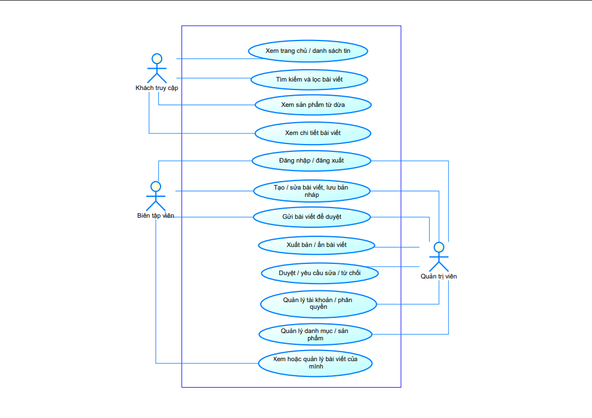

Phụ lục 2. Class Diagram
Thể hiện năm lớp nghiệp vụ, các thuộc tính chính, khóa PK/FK và bội số 1 — 0..* nhất quán với mục 5 (Thiết kế dữ liệu sơ bộ).
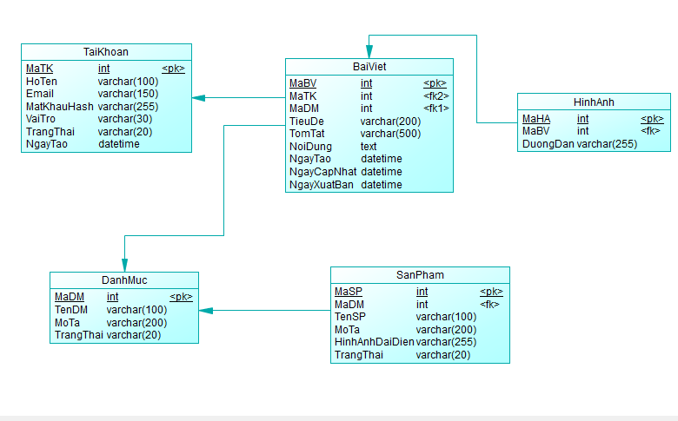
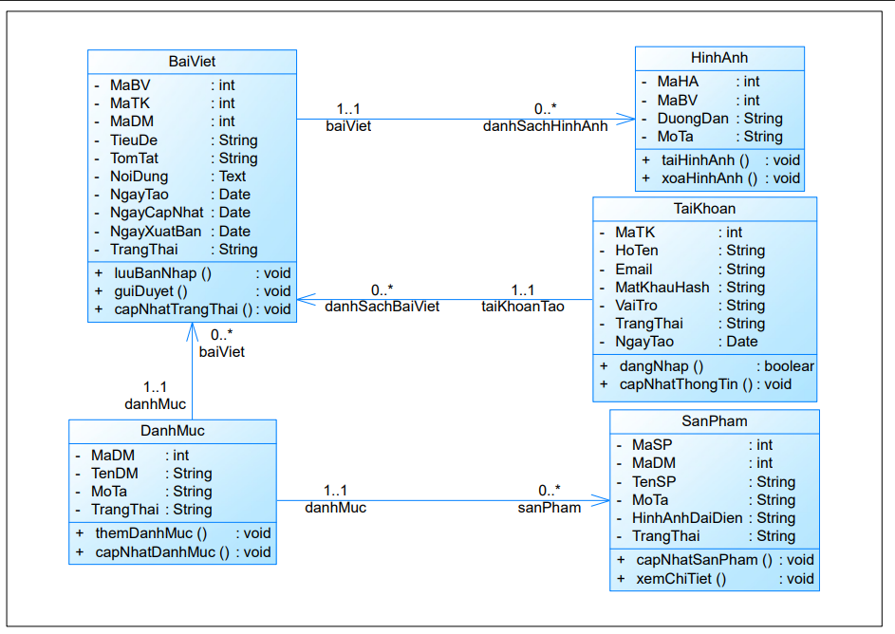

Phụ lục 3. Sequence Diagram
Mô tả luồng gửi bài để duyệt: hệ thống kiểm tra dữ liệu bắt buộc và quyền; chỉ lưu trạng thái CHO_DUYET khi hợp lệ. Nhánh lỗi trả thông báo và giữ nguyên trạng thái bài viết.
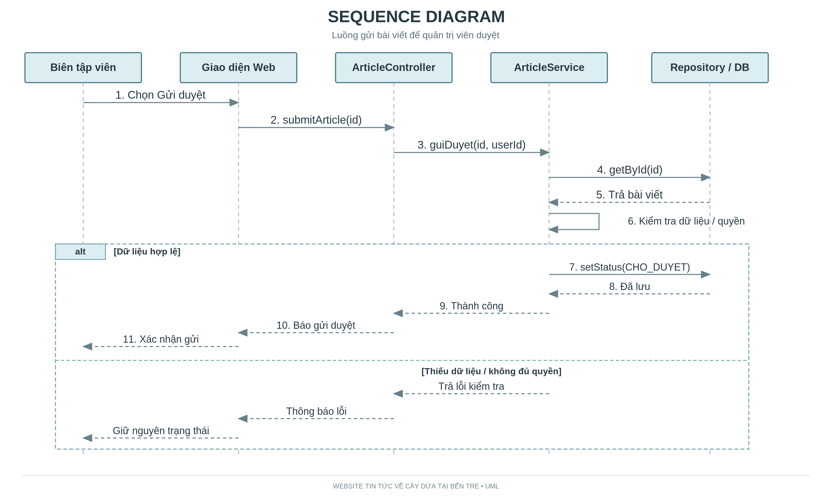

Phụ lục 4. Activity Diagram
Mô tả theo ba swimlane: biên tập viên, hệ thống và quản trị viên; có nhánh lưu bản nháp, kiểm tra dữ liệu, duyệt xuất bản, yêu cầu chỉnh sửa hoặc từ chối.
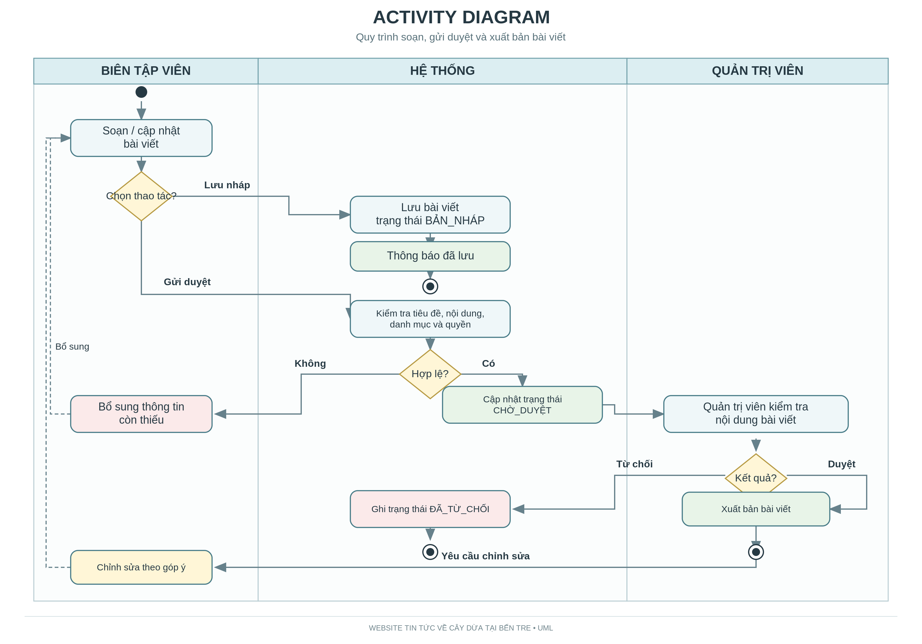

Phụ lục 5. Statechart Diagram
Mô tả vòng đời bài viết từ bản nháp đến chờ duyệt, chỉnh sửa, xuất bản, ẩn hoặc từ chối.
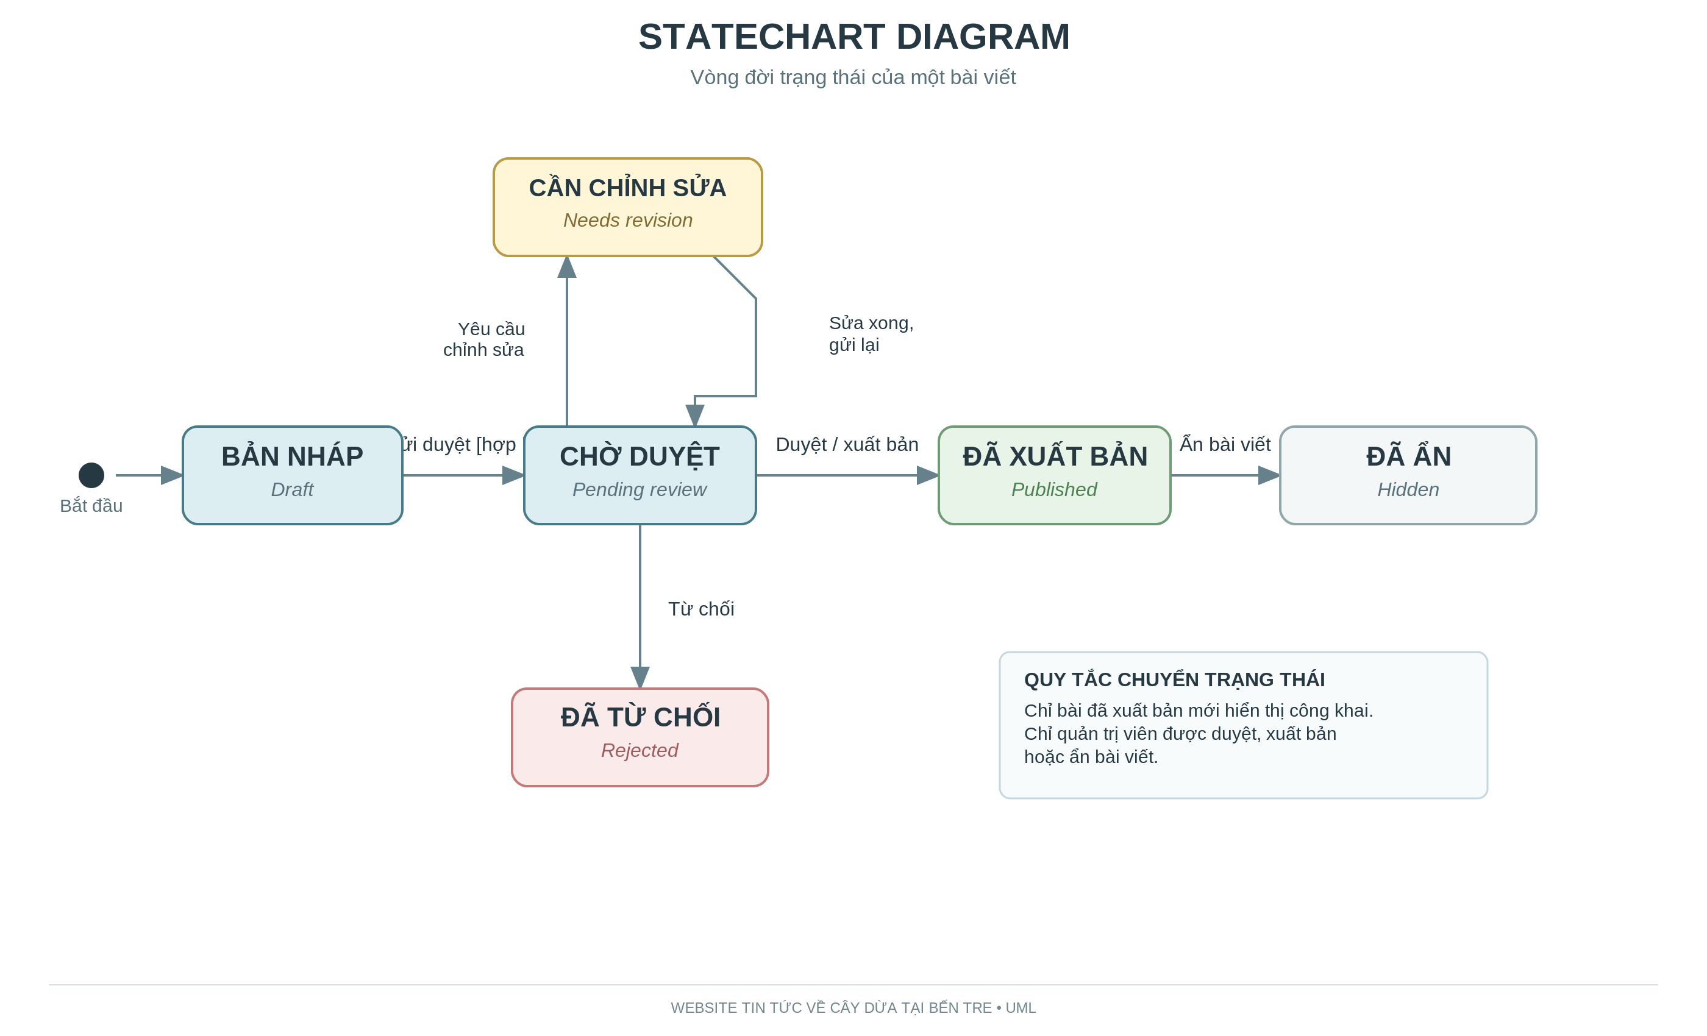
Ghi chú mô hình: Các sơ đồ là mô hình đề xuất phục vụ học phần, được đối chiếu với mục 3 (Yêu cầu chức năng), mục 4 (Quy trình nghiệp vụ) và mục 5 (Thiết kế dữ liệu sơ bộ). Quan hệ dữ liệu gồm TaiKhoan 1 — 0..* BaiViet; DanhMuc 1 — 0..* BaiViet; DanhMuc 1 — 0..* SanPham; BaiViet 1 — 0..* HinhAnh. MaTK và MaDM trong BaiViet, MaDM trong SanPham và MaBV trong HinhAnh là khóa ngoại. Statechart có thêm trạng thái Đã từ chối để phản ánh đúng nhánh nghiệp vụ từ chối xuất bản. Khi dựng lại trong PowerDesigner, giữ nguyên các khóa, bội số, quyền Actor và trạng thái bài viết.

Phụ lục 6. Component Diagram
Mô tả các thành phần ứng dụng và quan hệ phụ thuộc giữa giao diện, API, dịch vụ nghiệp vụ, lớp truy cập dữ liệu, CSDL và kho hình ảnh. Đây là kiến trúc logic đề xuất, không khẳng định công nghệ đã triển khai.
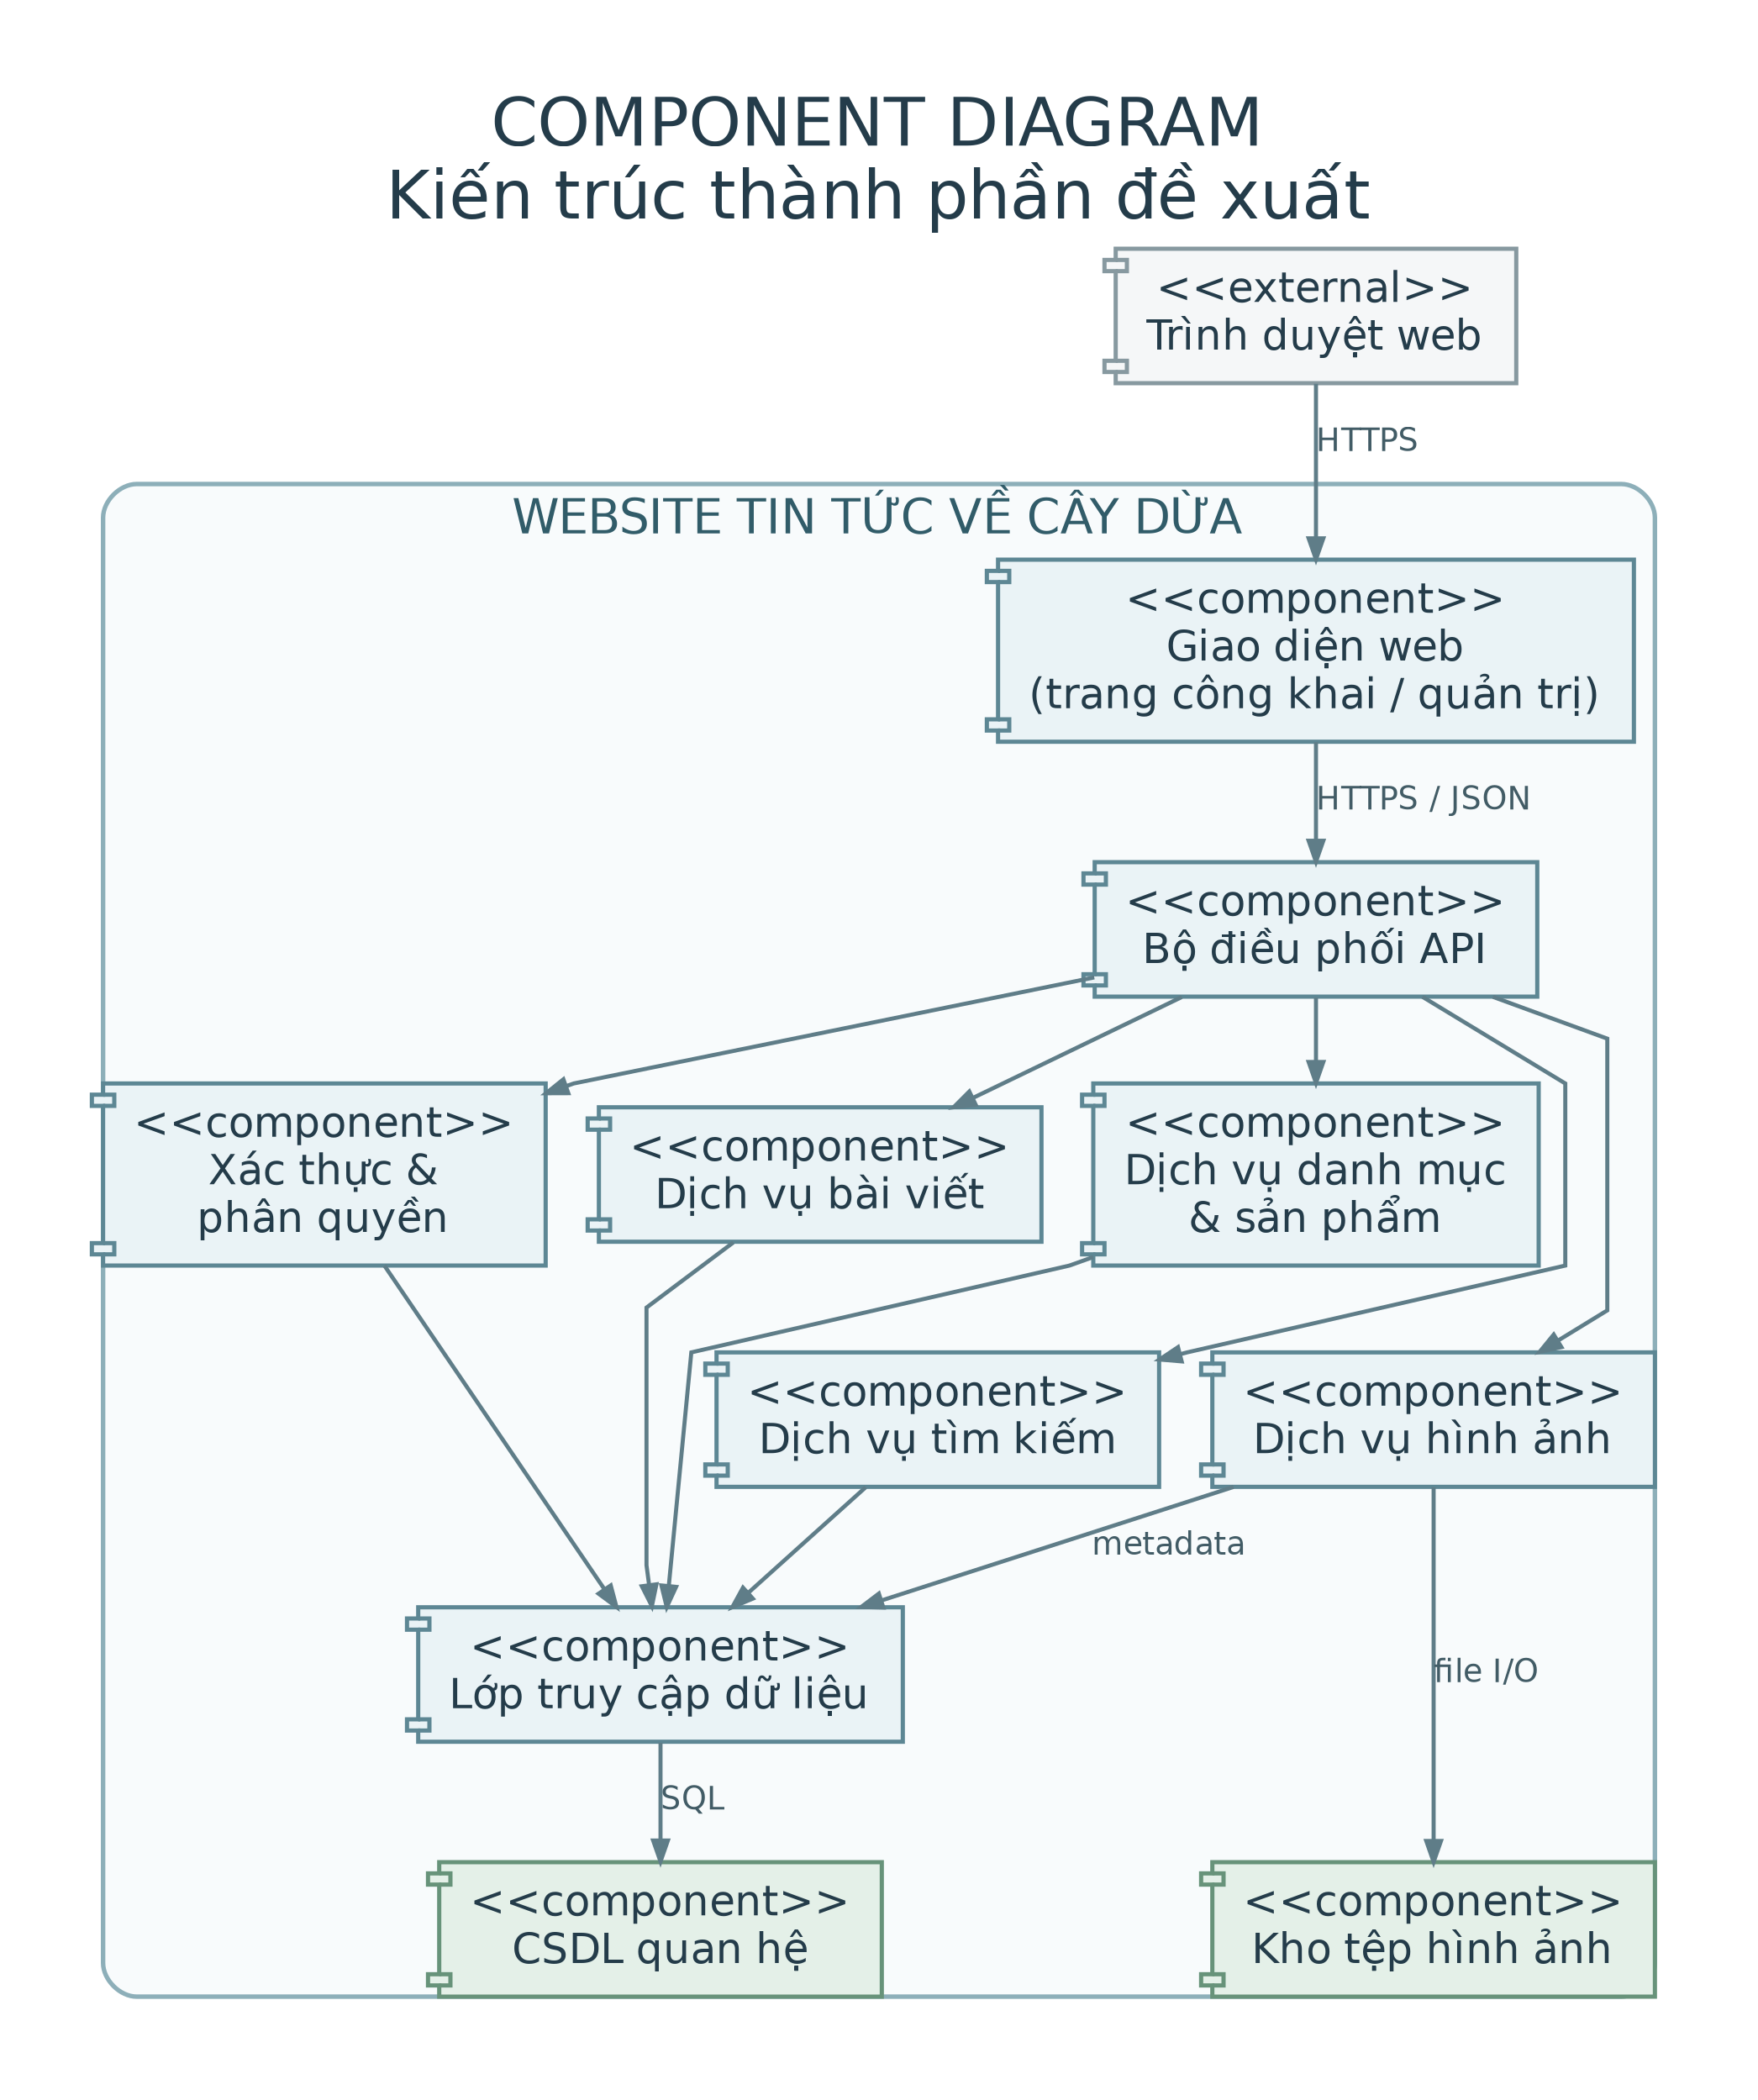
Mô hình đề xuất phục vụ học phần; các thành phần và môi trường triển khai cần được xác nhận khi hiện thực hóa.

Phụ lục 7. Deployment Diagram
Phân bố logic các nút thực thi gồm thiết bị người dùng, web server, máy chủ ứng dụng, máy chủ CSDL và kho tệp; các kết nối giữa các nút được ghi theo giao thức dự kiến.
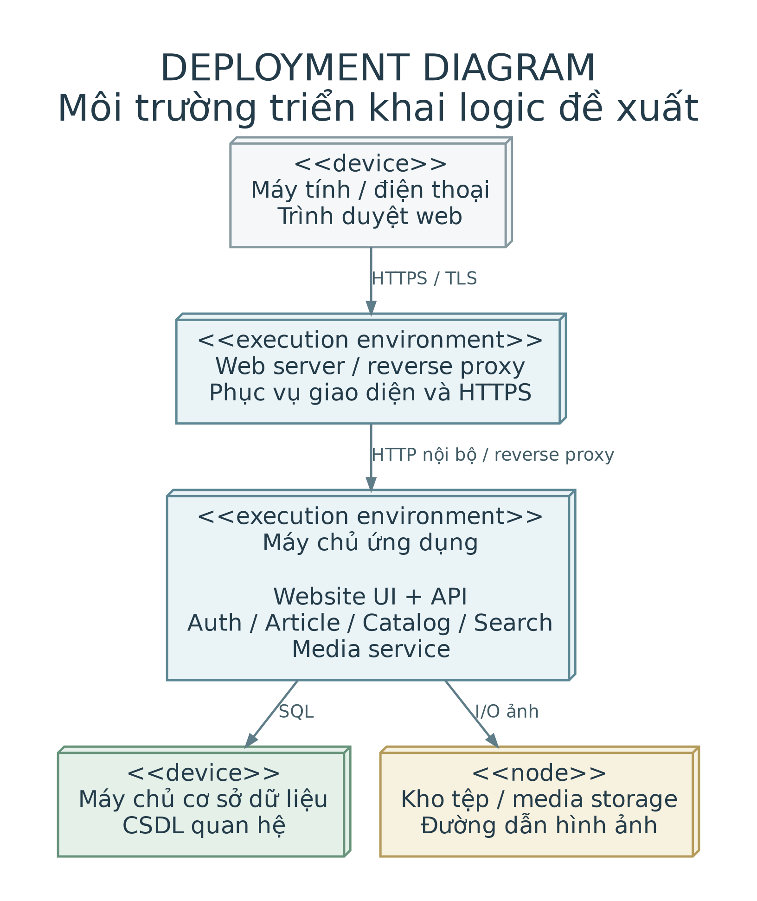
Mô hình đề xuất phục vụ học phần; các thành phần và môi trường triển khai cần được xác nhận khi hiện thực hóa.

Phụ lục 8. Package Diagram
Chia phần mềm thành các gói giao diện, nghiệp vụ, mô hình nghiệp vụ, truy cập dữ liệu và hạ tầng. Mũi tên nét đứt thể hiện hướng phụ thuộc giữa các gói.
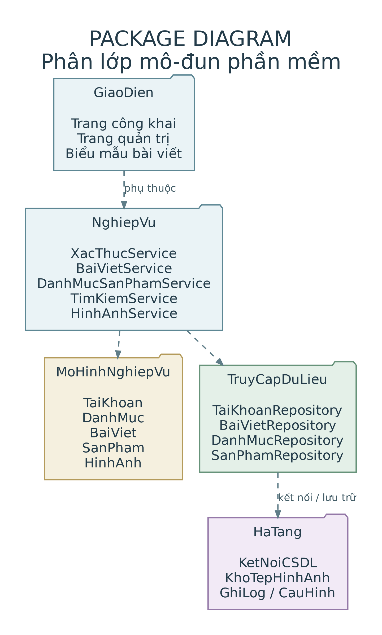
Mô hình đề xuất phục vụ học phần; các thành phần và môi trường triển khai cần được xác nhận khi hiện thực hóa.

Phụ lục 9. Composite Structure Diagram
Biểu diễn cấu trúc nội bộ WebsiteTinTuc thông qua các parts, ports và connectors; tách giao diện, bộ điều phối API, dịch vụ nghiệp vụ, lớp truy cập dữ liệu và các bộ phận lưu trữ.
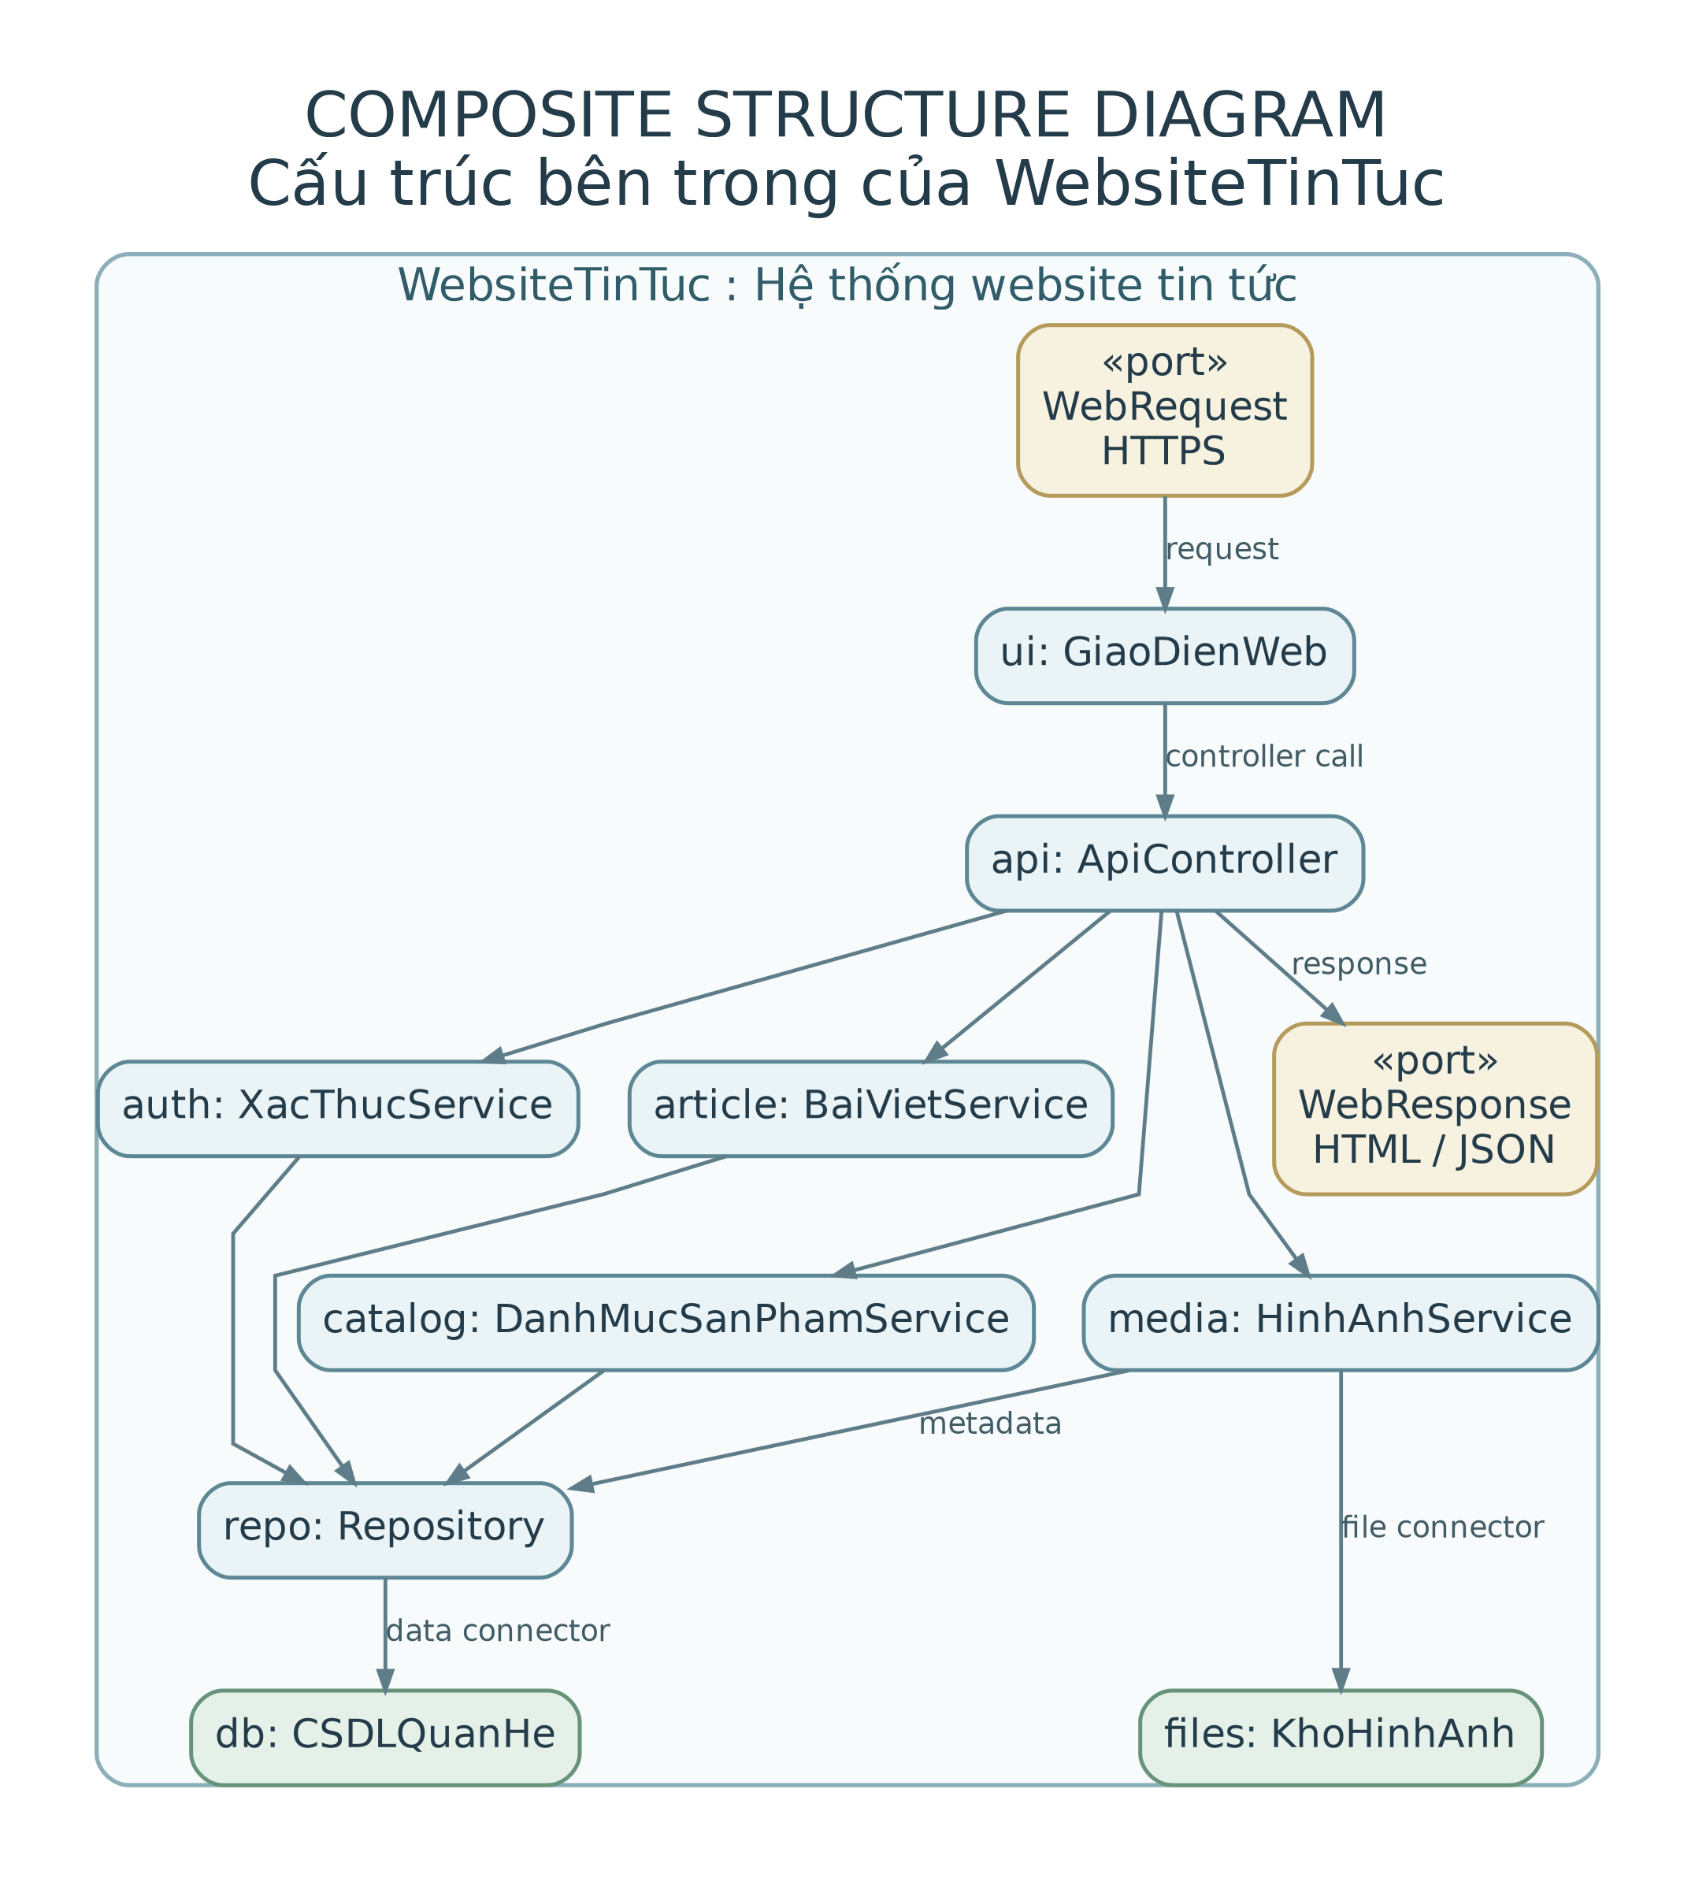
Mô hình đề xuất phục vụ học phần; các thành phần và môi trường triển khai cần được xác nhận khi hiện thực hóa.

Phụ lục 10. Timing Diagram
Thể hiện trạng thái của biên tập viên, giao diện, dịch vụ bài viết, CSDL và quản trị viên theo trục thời gian. Nếu dữ liệu không hợp lệ, hệ thống trả lỗi và không ghi trạng thái CHO_DUYET.
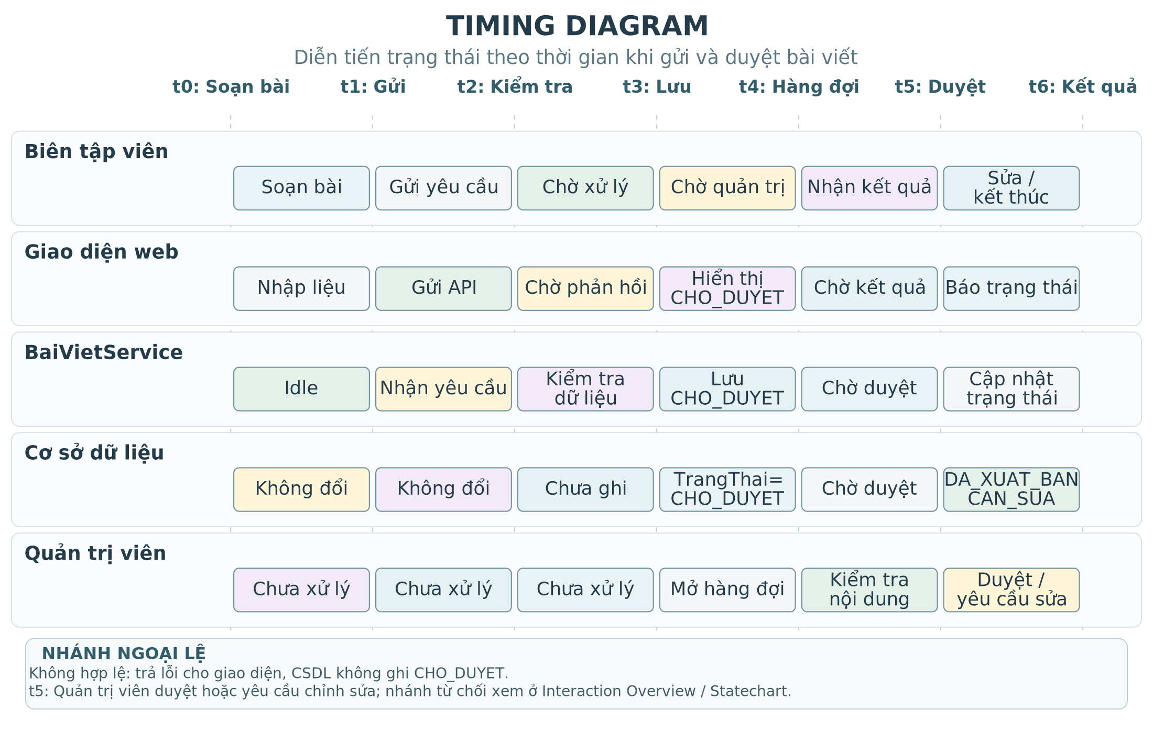

Phụ lục 11. Interaction Overview Diagram
Tổng hợp các tương tác gửi bài và kiểm duyệt theo luồng điều khiển; có các nhánh dữ liệu không hợp lệ, duyệt/xuất bản, yêu cầu chỉnh sửa và từ chối bài.
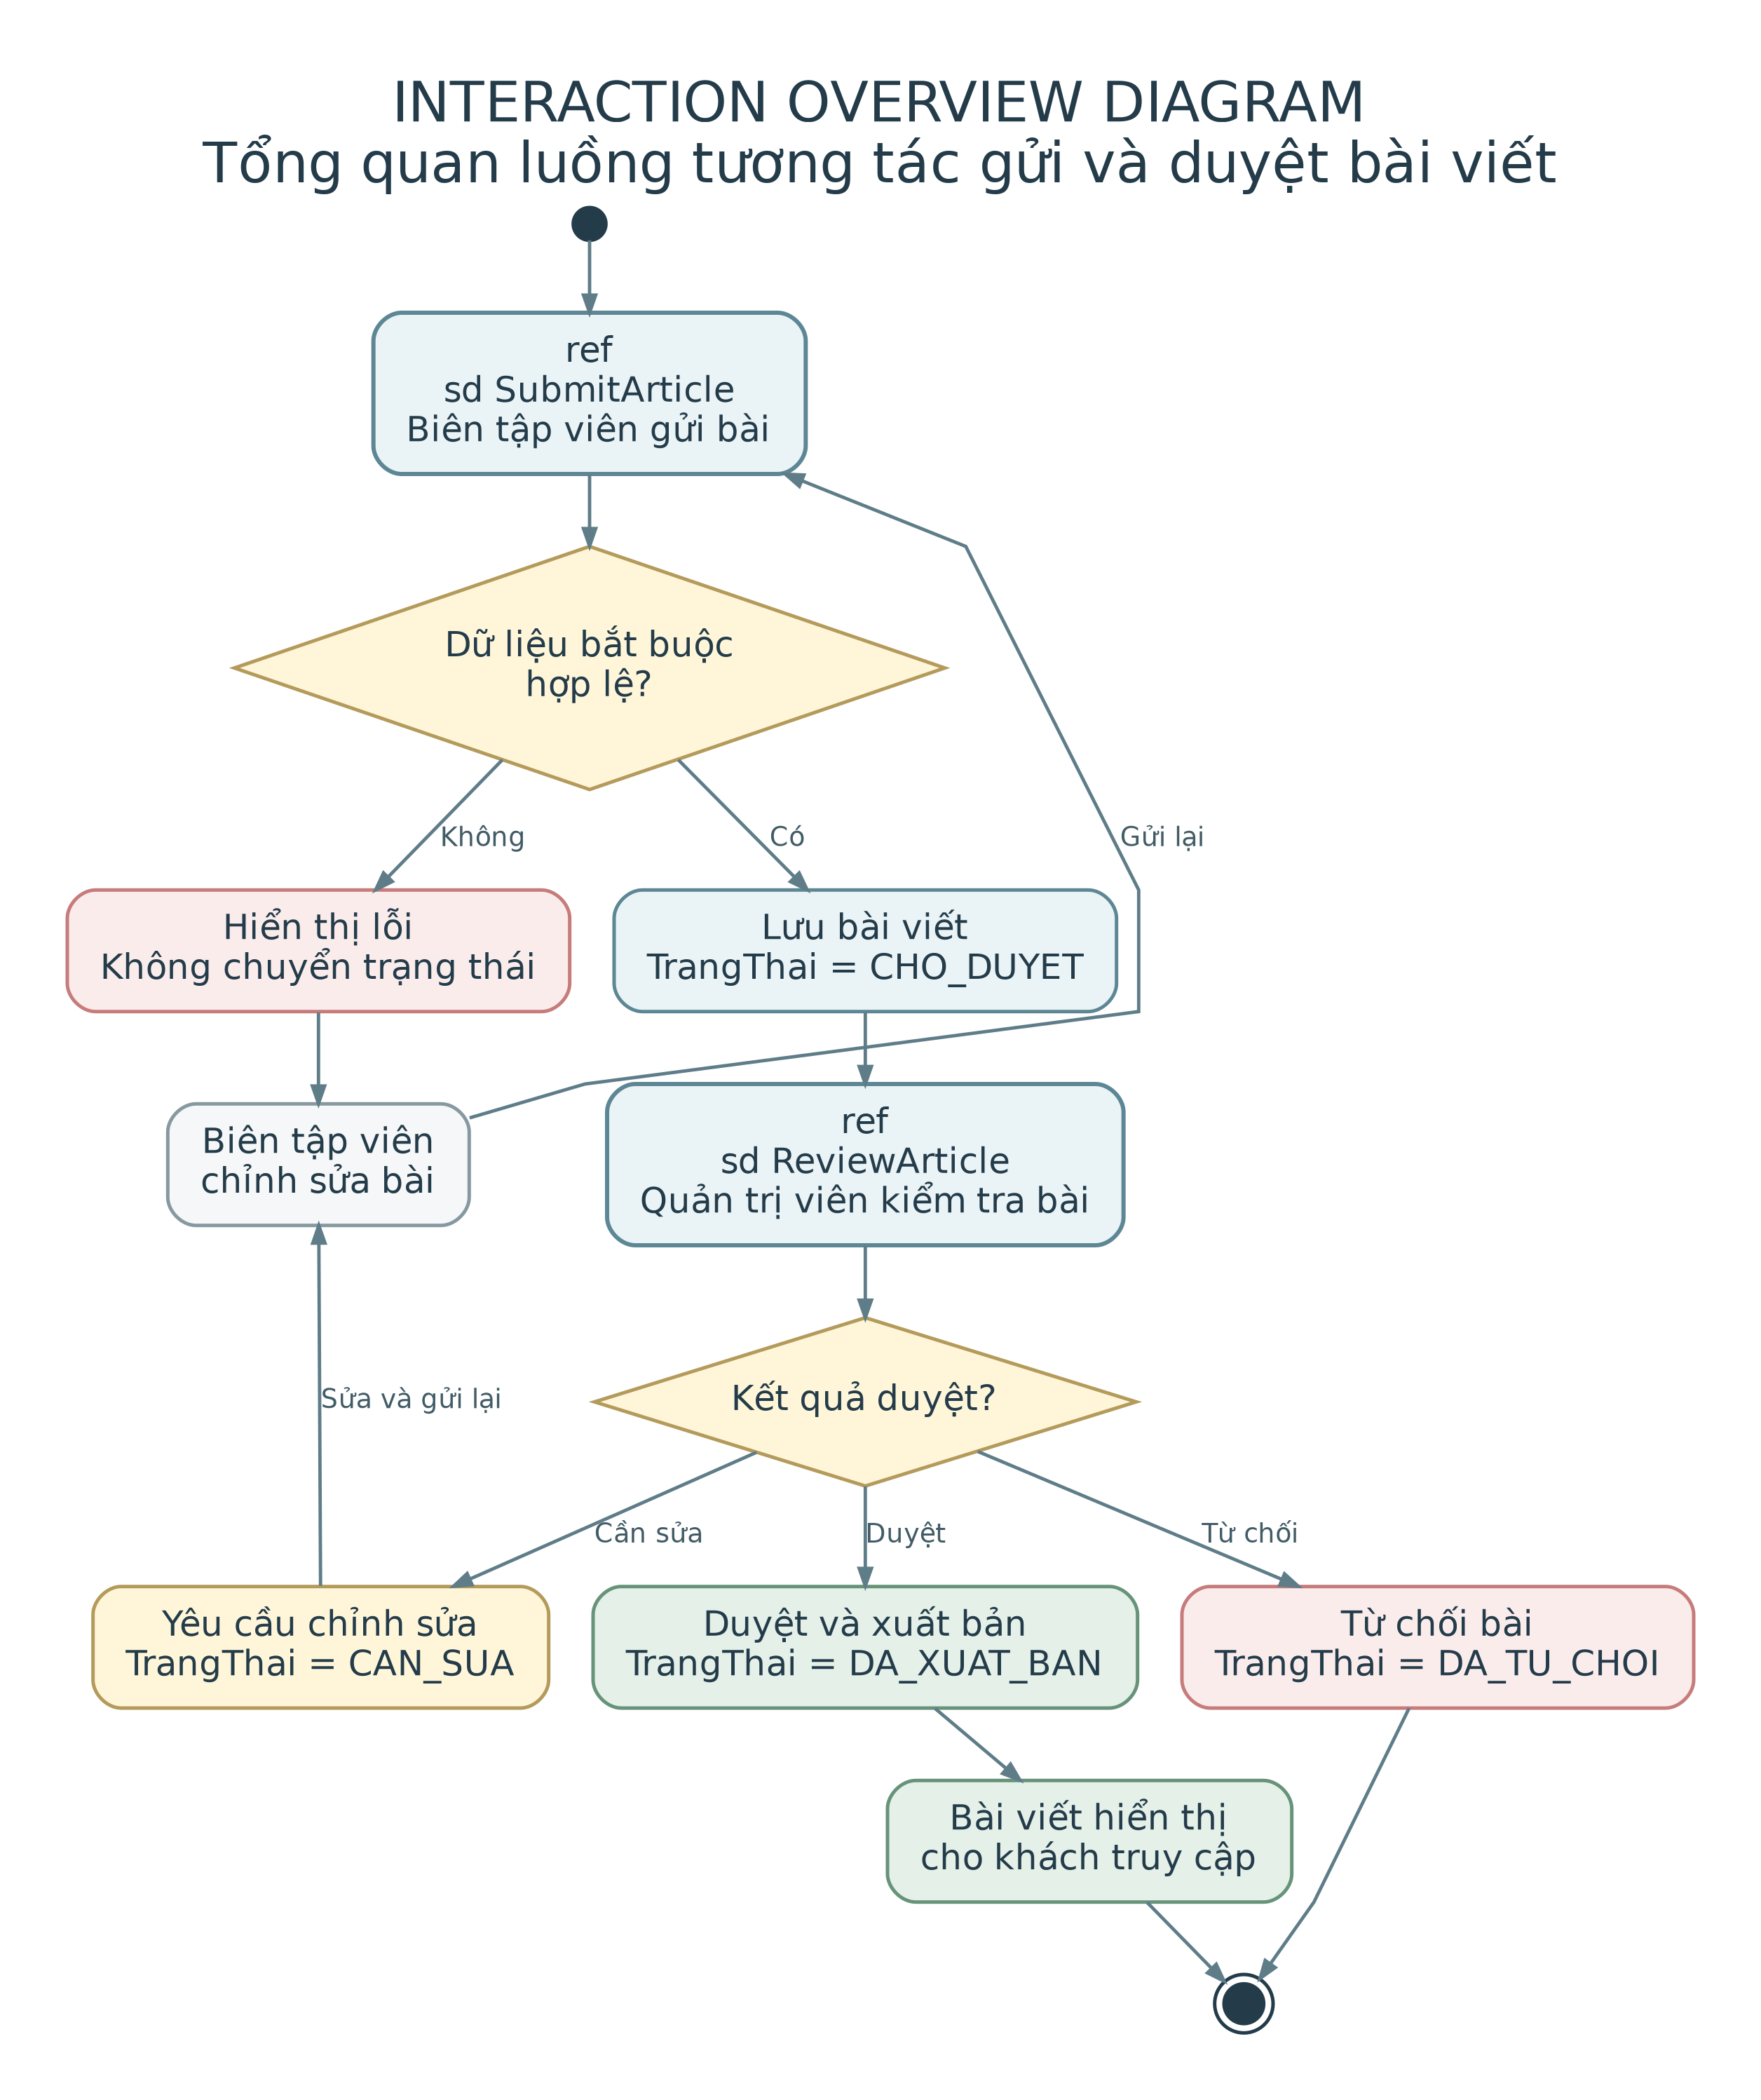

Phụ lục 12. Đặc tả Use Case chi tiết
Các Use Case được đặc tả theo mẫu giảng viên cung cấp. Mỗi đặc tả gồm mô tả ngắn, tiền điều kiện, luồng chính, luồng phụ/ngoại lệ, luồng nhánh và hậu điều kiện. UC01 bao quát xem trang chủ/danh sách tin, tìm kiếm/lọc và xem chi tiết; UC03 bao gồm đăng nhập/đăng xuất; UC04 bao gồm tạo/sửa, lưu nháp, gửi duyệt và xem bài viết trong phạm vi quyền; UC05 bao gồm kiểm duyệt, xuất bản và ẩn bài. Các nhánh đều phải giữ nguyên trạng thái dữ liệu khi kiểm tra hoặc lưu thất bại.

UC01. Tra cứu và xem tin tức
Mô tả ngắn | Khách truy cập tìm bài viết đã xuất bản bằng từ khóa, danh mục hoặc kết hợp cả hai, sau đó mở nội dung chi tiết.
Tiền điều kiện | Website đang hoạt động và có kết nối dữ liệu. Khách truy cập không cần đăng nhập.
Luồng chính | 1. Khách truy cập mở trang chủ website.  2. Hệ thống hiển thị danh sách bài viết đã xuất bản, ưu tiên bài mới nhất.  3. Khách nhập từ khóa, chọn danh mục hoặc thực hiện cả hai thao tác.  4. Hệ thống tìm và lọc các bài viết có trạng thái Đã xuất bản theo điều kiện được chọn.  5. Hệ thống hiển thị danh sách kết quả gồm tiêu đề, tóm tắt, ngày đăng và hình đại diện nếu có.  6. Khách chọn một bài viết; hệ thống hiển thị nội dung, danh mục, ngày đăng và hình ảnh liên quan.
Luồng phụ / ngoại lệ | A1. Không tìm thấy bài phù hợp: hệ thống thông báo không có kết quả và cho phép đổi từ khóa hoặc danh mục.  A2. Bài viết bị ẩn hoặc không còn được xuất bản trước khi mở chi tiết: hệ thống thông báo nội dung không khả dụng và quay lại danh sách.  A3. Lỗi truy xuất dữ liệu: hệ thống báo không thể tải nội dung và cho phép thử lại.
Luồng nhánh | B1. Chỉ có từ khóa: tìm trong nội dung tin đã xuất bản theo từ khóa.  B2. Chỉ chọn danh mục: hiển thị các bài đã xuất bản thuộc danh mục đó.  B3. Có cả từ khóa và danh mục: áp dụng đồng thời hai điều kiện lọc.
Hậu điều kiện | Danh sách kết quả hoặc nội dung chi tiết của bài viết đã xuất bản được hiển thị; dữ liệu không bị thay đổi.

UC02. Xem thông tin sản phẩm từ dừa
Mô tả ngắn | Khách truy cập xem danh sách và thông tin giới thiệu sản phẩm từ dừa được phép hiển thị công khai.
Tiền điều kiện | Website đang hoạt động. Không yêu cầu khách đăng nhập; chỉ sản phẩm đang được hiển thị mới xuất hiện công khai.
Luồng chính | 1. Khách chọn mục Sản phẩm từ dừa trên website.  2. Hệ thống hiển thị danh sách sản phẩm đang hoạt động theo danh mục.  3. Khách chọn một sản phẩm cần xem.  4. Hệ thống hiển thị tên, mô tả, danh mục và hình ảnh đại diện của sản phẩm.  5. Khách quay lại danh sách hoặc chọn sản phẩm khác.
Luồng phụ / ngoại lệ | A1. Danh mục chưa có sản phẩm đang hiển thị: hệ thống thông báo danh sách trống.  A2. Sản phẩm đã ngừng hiển thị: hệ thống không trả nội dung sản phẩm đó và đưa khách về danh sách.  A3. Hình ảnh không tải được: hệ thống vẫn hiển thị phần tên và mô tả có sẵn.
Luồng nhánh | B1. Khách xem tất cả sản phẩm: hiển thị toàn bộ sản phẩm đang hoạt động.  B2. Khách lọc theo danh mục: chỉ hiển thị sản phẩm đang hoạt động thuộc danh mục đã chọn.
Hậu điều kiện | Thông tin sản phẩm được hiển thị nếu hợp lệ; hệ thống không tạo đơn hàng, thanh toán hay cập nhật tồn kho.

UC03. Đăng nhập khu vực quản trị
Mô tả ngắn | Biên tập viên hoặc quản trị viên xác thực tài khoản để sử dụng chức năng phù hợp với vai trò được cấp.
Tiền điều kiện | Người dùng đã được cấp tài khoản. Tài khoản tồn tại và đang ở trạng thái hoạt động.
Luồng chính | 1. Người dùng mở màn hình đăng nhập.  2. Người dùng nhập email và mật khẩu rồi gửi yêu cầu đăng nhập.  3. Hệ thống kiểm tra thông tin xác thực và trạng thái tài khoản.  4. Nếu hợp lệ, hệ thống tạo phiên đăng nhập và ghi nhận vai trò của người dùng.  5. Hệ thống chuyển người dùng đến giao diện quản trị tương ứng với vai trò.
Luồng phụ / ngoại lệ | A1. Email hoặc mật khẩu không đúng: hệ thống thông báo đăng nhập không thành công và cho nhập lại.  A2. Tài khoản bị khóa hoặc ngừng hoạt động: hệ thống từ chối đăng nhập.  A3. Có lỗi xác thực hoặc kết nối: hệ thống thông báo lỗi, không tạo phiên đăng nhập.
Luồng nhánh | B1. Vai trò Biên tập viên: cho phép quản lý bài viết trong phạm vi quyền, lưu bản nháp và gửi bài để duyệt.  B2. Vai trò Quản trị viên: cho phép quản lý tài khoản, danh mục, sản phẩm và xử lý bài viết chờ duyệt.  B3. Đăng xuất: người dùng chọn Đăng xuất; hệ thống hủy phiên hiện tại và chuyển về trang công khai.
Hậu điều kiện | Khi thành công, người dùng có phiên đăng nhập và quyền truy cập theo vai trò; khi thất bại, phiên quản trị không được tạo.

UC04. Tạo, chỉnh sửa và gửi bài viết để duyệt
Mô tả ngắn | Biên tập viên hoặc Quản trị viên tạo/chỉnh sửa bài viết, lưu bản nháp, gửi duyệt và xem danh sách bài viết trong phạm vi quyền được cấp.
Tiền điều kiện | Người dùng đã đăng nhập, tài khoản đang hoạt động; Biên tập viên chỉ được sửa bài do mình tạo, Quản trị viên được thao tác theo quyền quản trị.
Luồng chính | 1. Người dùng mở chức năng quản lý bài viết; hệ thống hiển thị danh sách bài viết trong phạm vi quyền.  2. Người dùng chọn tạo mới hoặc mở một bài viết/bản nháp được phép chỉnh sửa.  3. Người dùng nhập hoặc cập nhật tiêu đề, tóm tắt, nội dung, danh mục và hình ảnh (nếu có).  4. Người dùng chọn Lưu bản nháp hoặc Gửi bài để duyệt.  5. Hệ thống kiểm tra quyền thao tác, trường bắt buộc, danh mục và đường dẫn/tệp hình ảnh.  6. Với dữ liệu hợp lệ, hệ thống lưu BAN_NHAP hoặc chuyển sang CHO_DUYET theo lựa chọn và thông báo kết quả.
Luồng phụ / ngoại lệ | A1. Thiếu tiêu đề, nội dung hoặc danh mục: hệ thống chỉ rõ trường cần bổ sung và không chuyển sang CHO_DUYET.  A2. Hình ảnh hoặc đường dẫn không hợp lệ: hệ thống từ chối lưu/gửi duyệt và yêu cầu thay thế.  A3. Lỗi lưu dữ liệu: hệ thống báo lỗi, giữ nguyên trạng thái cũ và không thông báo thành công.  A4. Bài viết không thuộc phạm vi quyền của Biên tập viên hoặc người dùng không còn quyền thao tác: hệ thống từ chối yêu cầu.
Luồng nhánh | B1. Lưu bản nháp: lưu nội dung với trạng thái BAN_NHAP; người dùng có thể tiếp tục chỉnh sửa sau.  B2. Gửi bài để duyệt: chỉ khi quyền và dữ liệu hợp lệ, hệ thống mới chuyển trạng thái sang CHO_DUYET.  B3. Xem/quản lý bài viết của mình: Biên tập viên mở một bài do mình tạo để tiếp tục sửa; Quản trị viên có thể xem hoặc chỉnh sửa theo quyền quản trị.
Hậu điều kiện | Bài viết được lưu ở trạng thái BAN_NHAP hoặc CHO_DUYET tùy lựa chọn. Chỉ bài ở trạng thái DA_XUAT_BAN mới hiển thị công khai.

UC05. Kiểm duyệt và xử lý bài viết
Mô tả ngắn | Quản trị viên kiểm duyệt bài đang chờ duyệt; có thể xuất bản, yêu cầu chỉnh sửa, từ chối, ẩn hoặc xuất bản lại bài viết theo trạng thái hiện tại.
Tiền điều kiện | Quản trị viên đã đăng nhập và có quyền xử lý bài. Đối với duyệt bài, trạng thái hiện tại là CHO_DUYET; đối với ẩn/xuất bản lại, bài đang ở DA_XUAT_BAN hoặc DA_AN.
Luồng chính | 1. Quản trị viên mở danh sách bài viết chờ duyệt hoặc danh sách bài đã xuất bản.  2. Quản trị viên chọn bài viết và kiểm tra tiêu đề, nội dung, danh mục, hình ảnh, trạng thái hiện tại.  3. Quản trị viên chọn kết quả xử lý phù hợp: duyệt, yêu cầu sửa, từ chối hoặc ẩn/xuất bản lại.  4. Hệ thống xác minh quyền quản trị và kiểm tra trạng thái hiện tại để tránh cập nhật xung đột.  5. Hệ thống lưu trạng thái mới; nếu xuất bản, ghi nhận NgayXuatBan khi cần.  6. Hệ thống thông báo kết quả; chỉ bài đang ở DA_XUAT_BAN được hiển thị công khai.
Luồng phụ / ngoại lệ | A1. Danh sách không có bài chờ duyệt: hệ thống hiển thị thông báo danh sách trống.  A2. Bài đã được xử lý ở phiên khác: hệ thống cảnh báo trạng thái đã thay đổi và yêu cầu tải lại.  A3. Lỗi lưu quyết định: trạng thái bài viết giữ nguyên; hệ thống báo chưa cập nhật thành công.
Luồng nhánh | B1. Duyệt và xuất bản: chuyển sang DA_XUAT_BAN, ghi NgayXuatBan và cho phép hiển thị công khai.  B2. Yêu cầu chỉnh sửa: chuyển sang CAN_SUA, ghi nhận yêu cầu và trả bài cho Biên tập viên.  B3. Từ chối: chuyển sang DA_TU_CHOI; bài không xuất hiện trong danh sách tin công khai.  B4. Ẩn bài đã xuất bản: chuyển sang DA_AN và gỡ bài khỏi danh sách công khai, nhưng giữ dữ liệu quản trị.  B5. Xuất bản lại bài đang ẩn: kiểm tra điều kiện hợp lệ, chuyển về DA_XUAT_BAN và hiển thị lại.
Hậu điều kiện | Trạng thái bài viết phản ánh quyết định quản trị. Chỉ trạng thái DA_XUAT_BAN được công khai; lỗi xử lý không làm thay đổi trạng thái đã lưu.

UC06. Quản lý danh mục nội dung
Mô tả ngắn | Quản trị viên thêm, cập nhật hoặc ngừng sử dụng danh mục dùng để phân loại bài viết và sản phẩm.
Tiền điều kiện | Quản trị viên đã đăng nhập và có quyền quản lý danh mục.
Luồng chính | 1. Quản trị viên mở màn hình quản lý danh mục.  2. Quản trị viên chọn thêm danh mục mới hoặc chọn một danh mục để chỉnh sửa.  3. Quản trị viên nhập tên, mô tả và trạng thái sử dụng.  4. Hệ thống kiểm tra trường bắt buộc, tính duy nhất của tên và các liên kết dữ liệu.  5. Nếu hợp lệ, hệ thống lưu danh mục và hiển thị kết quả cập nhật.
Luồng phụ / ngoại lệ | A1. Tên danh mục bị bỏ trống hoặc trùng: hệ thống báo lỗi và yêu cầu sửa dữ liệu.  A2. Danh mục đang được bài viết/sản phẩm sử dụng: hệ thống không cho xóa trực tiếp; yêu cầu chuyển dữ liệu liên quan hoặc ngừng sử dụng theo quy tắc.  A3. Lỗi lưu: hệ thống thông báo và giữ nguyên dữ liệu trước đó.
Luồng nhánh | B1. Thêm mới: hệ thống tạo mã danh mục mới sau khi dữ liệu được xác thực.  B2. Cập nhật: hệ thống sửa thông tin của danh mục được chọn.  B3. Ngừng sử dụng: danh mục không được chọn cho nội dung mới; dữ liệu lịch sử vẫn được giữ.
Hậu điều kiện | Danh mục được tạo/cập nhật hoặc giữ nguyên nếu kiểm tra thất bại; quan hệ với bài viết và sản phẩm không bị mất nhất quán.

UC07. Quản lý thông tin sản phẩm từ dừa
0 | Quản trị viên cập nhật nội dung giới thiệu và trạng thái hiển thị của các sản phẩm từ dừa.
Tiền điều kiện | Quản trị viên đã đăng nhập và có quyền quản lý sản phẩm; danh mục cần gán đã tồn tại và còn được sử dụng.
Luồng chính | 1. Quản trị viên mở danh sách sản phẩm.  2. Quản trị viên chọn thêm mới hoặc chỉnh sửa một sản phẩm.  3. Quản trị viên nhập tên, mô tả, danh mục, đường dẫn hình đại diện và trạng thái hiển thị.  4. Hệ thống kiểm tra trường bắt buộc, danh mục và đường dẫn hình ảnh.  5. Nếu hợp lệ, hệ thống lưu dữ liệu sản phẩm.  6. Nếu sản phẩm đang hoạt động, hệ thống cho phép hiển thị tại trang sản phẩm công khai.
Luồng phụ / ngoại lệ | A1. Thiếu tên hoặc danh mục: hệ thống báo trường chưa hợp lệ và không lưu.  A2. Hình ảnh/đường dẫn không hợp lệ: hệ thống báo lỗi và yêu cầu sửa hoặc bỏ hình ảnh.  A3. Danh mục không còn hoạt động: hệ thống yêu cầu chọn danh mục hợp lệ.  A4. Lỗi lưu dữ liệu: hệ thống báo lỗi và giữ nguyên bản ghi trước đó.
Luồng nhánh | B1. Thêm mới: tạo bản ghi sản phẩm mới sau khi xác thực.  B2. Chỉnh sửa: cập nhật bản ghi sản phẩm đã chọn.  B3. Đang hiển thị: sản phẩm xuất hiện trên website; ngừng hiển thị: sản phẩm được giữ trong dữ liệu quản trị nhưng không công khai.
Hậu điều kiện | Thông tin sản phẩm được lưu với trạng thái hiển thị đã chọn. Phạm vi này không quản lý giá bán, đơn hàng, thanh toán hoặc tồn kho.

UC08. Quản lý tài khoản và phân quyền
Mô tả ngắn | Quản trị viên tạo/cập nhật tài khoản và gán vai trò để kiểm soát quyền truy cập hệ thống.
Tiền điều kiện | Quản trị viên đã đăng nhập và có quyền quản lý tài khoản.
Luồng chính | 1. Quản trị viên mở màn hình quản lý tài khoản.  2. Quản trị viên chọn tạo tài khoản mới hoặc mở tài khoản cần cập nhật.  3. Quản trị viên nhập họ tên, email, vai trò và trạng thái; mật khẩu ban đầu được xử lý theo chính sách bảo mật của hệ thống.  4. Hệ thống kiểm tra dữ liệu bắt buộc, định dạng email, tính duy nhất của email và giá trị vai trò.  5. Nếu hợp lệ, hệ thống lưu tài khoản và thông báo kết quả.
Luồng phụ / ngoại lệ | A1. Email bị trùng hoặc sai định dạng: hệ thống báo lỗi và không lưu.  A2. Vai trò hoặc trạng thái không hợp lệ: hệ thống yêu cầu chọn giá trị được hỗ trợ.  A3. Người dùng không có quyền quản lý tài khoản hoặc xảy ra lỗi lưu: hệ thống từ chối cập nhật và giữ dữ liệu cũ.
Luồng nhánh | B1. Tạo mới: hệ thống cấp mã tài khoản duy nhất và lưu thông tin tài khoản.  B2. Cập nhật: hệ thống sửa thông tin của tài khoản được chọn.  B3. Vai trò Biên tập viên hoặc Quản trị viên: hệ thống áp dụng tập quyền tương ứng; tài khoản bị khóa không được đăng nhập.
Hậu điều kiện | Tài khoản và vai trò được lưu nhất quán; quyền truy cập được áp dụng theo vai trò và trạng thái tài khoản.
--- Hết ---

